ESCUELA SUPERIOR POLITÉCNICA DE CHIMBORAZO
FACULTAD DE INFORMÁTICA Y ELECTRÓNICA
ESCUELA DE INGENIERÍA EN SISTEMAS

“RECONOCIMIENTO DE SEÑALES Y PICTOGRAMAS DE SITIOS ESTRATÉGICOS DE LA CIUDAD DE RIOBAMBA PARA PERSONAS NO VIDENTES”

Trabajo de titulación presentado para optar al grado académico de:
INGENIERA EN SISTEMAS INFORMÁTICOS

AUTORAS: DIGNA ELIZABETH PAGUAY QUIROZ
ERIKA PATRICIA BUÑAY YUNGAN
TUTOR: DR. JULIO SANTILLÁN CASTILLO.

Riobamba-Ecuador
2015

ESCUELA SUPERIOR POLITÉCNICA DE CHIMBORAZO
FACULTAD DE INFORMÁTICA Y ELECTRÓNICA
ESCUELA DE INGENIERÍA EN SISTEMAS

El tribunal de trabajo de titulación certifica que: El trabajo de investigación: RECONOCIMIENTO DE SEÑALES Y PICTOGRAMAS DE SITIOS ESTRATÉGICOS DE LA CIUDAD DE RIOBAMBA PARA PERSONAS NO VIDENTES, de responsabilidad de las Srtas. Digna Elizabeth Paguay Quiroz y Erika Patricia Buñay Yungan, ha sido minuciosamente revisado por los Miembros del Tribunal de Trabajo de Titulación, quedando autorizada su presentación.

 | FIRMA | FECHA
Ing. Gonzalo Samaniego, Ph.D.
DECANO FACULTAD INFORMATICA Y ELECTRONICA

Dr. Julio Santillán
DIRECTOR ESCUELA INGENIERIA EN SISTEMAS

Dr. Julio Santillán
DIRECTOR DE TESIS

Lic. Ramiro Santos
MIEMBRO DEL TRIBUNAL

Nosotras, Digna Elizabeth Paguay Quiroz y Erika Patricia Buñay Yungan, somos responsables de las ideas, doctrinas y resultados expuestos en este trabajo de titulación, y el patrimonio intelectual de la misma pertenece a la Escuela Superior Politécnica de Chimborazo.

PAGUAY QUIROZ DIGNA ELIZABETH BUÑAY YUNGÁN ERIKA PATRICIA

AGRADECIMIENTO

Le agradezco a Dios por su amor y sus bendiciones en toda mi vida, Gracias a mis padres Gustavo y Norma por ser mi fortaleza en cada momento, por la oportunidad de tener una excelente educación y por brindarme una vida llena de aprendizajes, experiencias y amor. A mis hermanos Silvia, Myriam y Celio por ser parte importante de mi vida y por llenarla de alegría. A mis tutores Dr. Julio Santillán y Lic. Ramiros Santos por brindarnos su apoyo y sus conocimientos en el desarrollo de este proyecto de titulación. A Erika por su compañerismo y su amistad y a Franklin por su apoyo incondicional y su plena confianza en mí.

Digna

Agradezco a Dios por bendecirme para llegar hasta donde he llegado y por hacer realidad una de mis metas, a la ESPOCH por darme la oportunidad de estudiar y de ser una profesional, a mi tutor Dr. Julio Santillán y Lic. Ramiro Santos quienes con sus conocimientos, su experiencia y paciencia han logrado que concluya mis estudios con éxito, a mis profesores quienes ayudaron en mi formación profesional trasmitiéndome sus conocimientos, a mis padres Fernando Buñay y Marlene Yungan gracias por estar siempre apoyándome y enseñarme el valor de la familia, a Digna Paguay por haber sido una excelente compañera y amiga.

Erika

DEDICATORIA

Este trabajo le dedico a Dios por permitirme llegar hasta este punto y culminar mis objetivos. A mi papa Gustavo Paguay, a mi mama Norma Quiroz, a mis hermanas y a mi hermano por su apoyo fundamental e incondicional, a mi hijo Sebastián por ser mi pilar a seguir adelante y a todas las personas, familia y amigos que confiaron en mí y me apoyaron hasta la culminación de mis estudios. Gracias y bendiciones.

Digna

Dedico este trabajo a mi Dios, a mis padres Fernando y Marlene por ser mis guías y mi apoyo en este largo camino, a mis hermanas Myriam y Kerly, a mi hermano Erick, a mi sobrino Anderson que estuvieron presentes en esta etapa de mi vida brindándome su cariño, a mis amigos y amigas.

Erika

INDICE DE ABREVIATURAS

APROVICH: | Asociación Provincial de discapacitados Visuales de Chimborazo
APP | Aplicación Software
CONADIS | Consejo Nacional de Discapacitados
ESPOCH: | Escuela Superior Politécnica de Chimborazo
EIS: | Escuela de Ingeniería en Sistemas
FIE: | Facultad de Informática y electrónica
IEEE: | Instituto Electrónico y de Ingenieros Electrónicos
ADT | Herramientas de desarrollo de Android
APP | Aplicación Software
API | Interfaz de programación de aplicaciones
JDK | Kit de desarrollo Java
NDK | Kit de desarrollo Nativo
RA | Realidad Aumentada
RV | Realidad Virtual
SDK | Kit de desarrollo software

TABLA DE CONTENIDO

 |  |  | Páginas
CERTIFICACIÓN…………………………………………………………………... |  |  | ii
DECLARACIÒN DE RESPONSABILIDAD……………………………………… |  |  | iii
AGRADECIMIENTO……………………………………………………………….. |  |  | iv
DEDICATORIA……………………………………………………………………… |  |  | v
INDICE DE ABREVIATURAS……………………………………………………... |  |  | vi
INDICE DE FIGURAS………………………………………………………………. |  |  | xiv
INDICE DE TABLAS………………………………………………………………... |  |  | xvi
INDICE DE ANEXOS……………………………………………………………….. |  |  | xix
RESUMEN……………………………………………………………………………. |  |  | xx
SUMMARY…………………………………………………………………………… |  |  | xxi
INTRODUCCIÓN……………………………………………………………………. |  |  | 1
OBJETIVOS………………………………………………………………………….. |  |  | 2
CAPITULO I
 | MARCO TEORICO……………………………………………………… |  | 4
 | Lugares Estratégicos de la Ciudad de Riobamba………………….. |  | 4
 | Parques de la ciudad de Riobamba…………………………………........ |  | 4
 | Parque de la Loma de Quito……………………………………………………. |  | 4
 | Parque la Madre…………………………………………………………………. |  | 4
 | Parque Guayaquil………………………………………………………………… |  | 4
 | Parque la Libertad ………………………………………………………………. |  | 5
 | Parque Maldonado.………………………………………………………………. |  | 5
 | El parque Sucre……………………………………………………………………. |  | 5
 | Iglesias de la ciudad de Riobamba……………………………………. |  | 5
 | Iglesia Concepción………………………………………………………... |  | 5
 | Iglesia de San Alfonso…………………………………………………… |  | 5
 | Iglesia de la Merced………………………………………………………. |  | 6
 | Iglesia Catedral…………………………………………………………... |  | 6
 | Bancos y Cooperativas de la Ciudad de Riobamba…………………… |  | 6
 | Personas Con Capacidades Especiales………………………………… |  | 6
 | Discapacidad Visual………………………………………………………. |  | 6
 | Desafíos que presentan las personas no videntes………………………… |  | 7
 | Sistema Operativo Android……………………………………………… |  | 7
 | Definición de Android…………………………………………………… |  | 7
 | Características……………………………………………………………. |  | 8
 | Metodología De Desarrollo……………………………………………… |  | 8
 |  | Ciclo De Vida De Extreme Programming (Xp)………………………… | 8
 |  | Fases del desarrollo XP…………………………………………………. | 9
 |  | Fase I Planificación…………………………………………………………….. | 9
 |  | Fase II Diseño…………………………………………………………………… | 10
 |  | Fase III Codificación…………………………………………………………… | 10
 |  | Fase IV Pruebas…………………………………………………………………… | 10
 |  | Realidad Aumentada…………………………………………………… | 10
 |  | Definición………………………………………………………………… | 10
 |  | Desarrolladores de Realidad Aumentada………………………………… | 10
 |  | Características…………………………………………………………… | 11
 |  | Funcionamiento…………………………………………………………… | 11
 |  | Campos de aplicación de Realidad Aumentada……………………….. | 11
 |  | Entretenimiento……………………………………………….…………………… | 11
 |  | Educación………………………………………………………………………….. | 12
 |  | Medicina………………………………………………………..…………………. | 12
 |  | Manufactura……………………………………………………..………………… | 12
 |  | Militar………………………………………………………………………………. | 13
 |  | Turismo…………………………………………………………………………….. | 13
 |  | Marketing y Publicidad………………………………………………………….. | 14
 |  | Ejemplos de Aplicaciones de Realidad Aumentada……………………… | 14
 |  | LearnAR……………………………………………………………………………. | 14
 |  | Google Sky Map………………………………………………………………..... | 14
 |  | WordLens………………………………………………………………………….. | 15
 |  | Goggles……………………………………………………………………….......... | 15
 |  | Layar………………………………………………………………………………... | 15
 |  | Junaio……………………………………………………………………………….. | 15
 |  | Yelp Monocle………………………………………………………………………. | 15
 |  | Tareas en Realidad Aumentadas…………………………………………. | 15
 |  | Capacitación de escena……………………………………………………. | 16
 |  | Técnicas de mezclado en información adicional………………………….. | 16
 |  | Conversión de imágenes………………………………………………………… | 16
 |  | Visualización en escena………………………………………………………… | 16
 |  | Técnicas de Visualización……………………………………………… | 16
 |  | Display en la cabeza……………………………………………………… | 16
 |  | Display de mano………………………………………………………… | 17
 |  | Display espacial…………………………………………………………… | 17
 |  | Reconocimiento De Imágenes…………………………………………… | 17
 |  | Técnicas de reconocimiento de imágenes……………………………… | 18
 |  | Adquisición de imágenes…………………………………………………………. | 18
 |  | Procesamiento digital…………………………………………………………… | 18
 |  | Técnicas para procesado de las señales………………………………….. | 18
 |  | Distancia entre pixeles……………………………………………………………. | 18
 |  | Proceso de convolución y operadores de correlación……………………… | 18
 |  | Técnicas de procesado de carácter heurístico………………………………… | 19
 |  | Segmentación………………………………………………………………………. | 19
 |  | Representación y descripción…………………………………………………... | 19
 |  | Reconocimiento e interpretación……………………………………………… | 20
 |  | Herramientas De Desarrollo…………………………………………… | 20
 |  | Unity 3D…………………………………………………………………… | 20
 |  | El motor de juegos………………………………………………………………… | 20
 |  | El editor…………………………………………………………………………….. | 21
 |  | Vuforia-Unity 5-0-5……………………………………………………… | 21
 |  | Camera……………………………………………………………………………… | 21
 |  | Image Converter…………………………………………………………………… | 22
 |  | Tracker:…………………………………………………………………………….. | 22
 |  | Video background Renderer:…………………………………………………… | 22
 |  | Lenguajes de Programación:…………………………………………… | 22
 |  | JavaScript:………………………………………………………………… | 22
 |  | C#.................................................................................................................. | 23
 |  | Java……………………………………………………………………….. | 24
 |  | Reconocimiento de imágenes en diferentes lenguajes de programación…………………………………………………………….. | 24
 |  | C#................................................................................................................... | 24
 |  | Java………………………………………………………………………. | 25
 |  | Vuforia……………………………………………………………………. | 26
 |  | Componentes para reconocer una imagen desde un dispositivo móvil……………………………………………………………………… | 27
 |  | Dispositivo………………………………………………………………… | 27
 |  | Pantalla o Display………………………………………………………… | 27
 |  | Cámara Web……………………………………………………………… | 28
 |  | Software…………………………………………………………………… | 28
 |  | Teoría de la usabilidad…………………………………………………… | 28
CAPITULO II
 |  | MARCO METODOLÓGICO…………………………………………… | 30
 |  | Métodos y técnicas de investigación…………………………………….. | 30
 |  | Encuesta…………………………………………………………………… | 30
 |  | Desarrollo de la metodología………………………………………………….. | 30
 |  | Planificación…………….…...………………………………………………….. | 30
 |  | Especificación de requerimientos.…………………………………………….. | 30
 |  | Definición de usuarios.………………………………………………………… | 31
 |  | Plan de entregables……………………………………………………………… | 38
 |  | Iteraciones………………………………………………………………………… | 38
 |  | Tareas de Ingeniería……………………………………………………………. | 40
 |  | Diseño……………………………………………………………………… | 50
 |  | Diseño de la base de datos……………………………………………………… | 50
 |  | Diseño de interfaces………………………………………………………………. | 51
 |  | Navegabilidad de la aplicación…………………………………………………. | 53
 |  | Diccionario de datos……………………………………………………………… | 53
 |  | Codificación………………………………………………………………. | 54
 |  | Herramientas de desarrollo de la aplicación…………………………………. | 54
 |  | Base de Datos……………………………………………………………………… | 54
 |  | Interfaces…………………………………………………………………………… | 55
CAPITULO III
 |  | MARCO DE RESULTADOS, DISCUSIÓN Y ANÁLISIS DE RESULTADOS.…………………………………………………………... | 57
 |  | Pruebas de aceptación de la aplicación ………………………………… | 57
 |  | Validación de los requerimientos no funcionales………………… | 62
 |  | Análisis de los resultados obtenidos en la encuesta……………………. | 62
 |  | Validación de la Usabilidad………………………………………. | 65
CONCLUSIONES……………………………………………………………………. |  |  | 68
RECOMENDACIONES…………………………………………………………… |  |  | 69
GLOSARIO DE TÉRMINOS
BIBLIOGRAFÍA
ANEXOS

ÍNDICE DE FIGURAS
Figura 1-1 | Fases del desarrollo XP……………………………………………………………….. | 9
Figura 2-1 | Reality Fighters, juego para PS Vita………………………………………………. | 12
Figura 3-1 | Sistema Solar en Realidad Aumentada para la educación…………….. | 12
Figura 4-1 | Lentes de contacto con Realidad Aumentada…………………………… | 13
Figura 5-1 | Aplicación Turismo basada en Realidad Aumentada…………………… | 13
Figura 6-1 | Aplicación Reconocimiento de Imágenes……………………………… | 14
Figura 7-1 | Visualización escena realidad Aumentada……………………………… | 16
Figura 8-1 | Dispositivo móvil………………………………………………………………………….. | 27
Figura 9-1 | Pantalla o Display…………………………………………………………………………. | 27
Figura 10-1 | Cámara Web…………………………………………………………….............................. | 28
Figura 11-1 | Software………………………………………………………………………………………. | 28
Figura 12-2 | Icono Guía Río…………………………………………………………... | 52
Figura 13-2 | Pantalla de Inicio Guía Río……………………………………………… | 52
Figura 14-2 | Pantalla de reconocimiento Guía Río……………………………………. | 52
Figura 15-2 | Navegabilidad de la aplicación………………………………………… | 53
Figura 16-2 | Interfaz de usuario……………………………………………………… | 56
Figura 17-2 | Pantalla del reconocimiento de la imagen……………………………… | 56
Figura 18-2 | Icono Guía Río………………………………………………………….. | 56
Figura 19-3 | Encuesta – pregunta 1…………………………………………………… | 63
Figura 20-3 | Encuesta – pregunta 2…………………………………………………… | 64
Figura 21-3 | Encuesta – pregunta 3…………………………………………………… | 64
Figura 22-3 | Encuesta – pregunta 4…………………………………………………… | 65
Figura 23-3 | Encuesta – pregunta 5…………………………………………………… | 65
Figura 24-3 | Validación de Usabilidad………………………………………………. | 67

ÍNDICE DE TABLAS

Tabla 1-1 | Características del sistema operativo Android…………………………. | 8
Tabla 2-2 | Historia de Usuario 1…………………………………………………….. | 32
Tabla 3-2 | Historia de usuario 2…………………………………………………….. | 33
Tabla 4-2 | Historia de usuario 3…………………………………………………….. | 34
Tabla 5-2 | Historia de Usuario 4……………………………………………………. | 35
Tabla 6-2 | Historia de Usuario 5……………………………………………………. | 36
Tabla 7-2 | Historia de Usuario 6……………………………………………………. | 37
Tabla 8-2 | Plan de entregables………………………………………………………. | 38
Tabla 9-2 | Iteración 1……………………………………………………………….. | 38
Tabla 10-2 | Iteración 2……………………………………………………………….. | 39
Tabla 11-2 | Iteración 3……………………………………………………………….. | 39
Tabla 12-2 | Iteración 4………………………………………………………………. | 39
Tabla 13-2 | Iteración 5………………………………………………………………. | 40
Tabla 14-2 | Iteración 6………………………………………………………………. | 40
Tabla 15-2 | Tarea de Ingeniería 1…………………………………………………… | 41
Tabla 16-2 | Tarea de Ingeniería 2……………………………………………………. | 41
Tabla 17-2 | Tarea de Ingeniería 3……………………………………………………. | 42
Tabla 18-2 | Tarea de Ingeniería 4…………………………………………………….. | 42
Tabla 19-2 | Tarea de Ingeniería 5……………………………………………………. | 43
Tabla 20-2 | Tarea de Ingeniería 6……………………………………………………. | 43
Tabla 21-2 | Tarea de Ingeniería 7……………………………………………………. | 44
Tabla 22-2 | Tarea de Ingeniería 8…………………………………………………… | 44
Tabla 23-2 | Tarea de Ingeniería 9……………………………………………………. | 45
Tabla 24-2 | Tarea de Ingeniería 10…………………………………………………… | 45
Tabla 25-2 | Tarea de Ingeniería 11…………………………………………………… | 46
Tabla 26-2 | Tarea de Ingeniería 12…………………………………………………… | 46
Tabla 27-2 | Tarea de Ingeniería 13…………………………………………………… | 47
Tabla 28-2 | Tarea de Ingeniería 14…………………………………………………… | 47
Tabla 29-2 | Tarea de Ingeniería 15…………………………………………………… | 48
Tabla 30-2 | Tarea de Ingeniería 16…………………………………………………… | 48
Tabla 31-2 | Tarea de Ingeniería 17…………………………………………………… | 49
Tabla 32-2 | Tarea de Ingeniería 18…………………………………………………… | 49
Tabla 23-2 | Tarea de Ingeniería 19...…………………………………………… | 50
Tabla 34-2 | Tarea de Ingeniería 20…………………………………………………… | 50
Tabla 35-2 | Tabla de la base de datos………………………………………………… | 51
Tabla 36-2 | Diccionario de datos…………………………………………………… | 53
Tabla 37-3 | Prueba de Aceptación 1………………………………………………….. | 57
Tabla 38-3 | Prueba de aceptación 2………………………………………………… | 58
Tabla 39-3 | Prueba de aceptación 3………………………………………………… | 58
Tabla 40-3 | Prueba de aceptación 4………………………………………………… | 59
Tabla 41-3 | Prueba de aceptación 5………………………………………………… | 60
Tabla 42-3 | Prueba de aceptación 6………………………………………………… | 61
Tabla 43-3 | Requerimientos no funcionales……………………………………….... | 62
Tabla 44-3 | Test de la usabilidad………………………………………...................... | 66

ÍNDICE DE ANEXOS

Anexo A: Modelo de la Encuesta
Anexo B: Manual Técnico de la aplicación “Guía Río”
Anexo C: Manual de Usuario de la aplicación “Guía Río”
Anexo D: Modelo del test de Validación

RESUMEN

El desarrollo de la aplicación Guía Río es un aporte para facilitar la movilización de personas no videntes de la Asociación Provincial de Discapacitados Visuales de Chimborazo dentro de la ciudad de Riobamba, para lo cual se han tomado como puntos estratégicos parques, iglesias, bancos y edificios públicos, los mismos que cuentan con un dispositivo electrónico que emitirá un sonido para que el no vidente reconozca la señalética en donde está ubicado la imagen. Para determinar los diferentes hábitos y comportamientos que tienen las personas con discapacidad visual se aplicó una encuesta y observación, que permitió conocer que el 95% de las personas no videntes tienen dispositivos móviles, y por otra parte determinar la factibilidad del desarrollo de la aplicación, ya que el 90% de los encuestados desean una aplicación móvil que les ayude a mejorar su movilización dentro de la ciudad. Guía Rio es una aplicación que utiliza tecnología de realidad aumentada en dispositivos móviles con sistema operativo Android, permitiendo que la cámara del dispositivo móvil sea capaz de reconocer imágenes, para después emitir un audio con la descripción de la imagen reconocida. El desarrollo de la aplicación se realizó en la plataforma Unity 3D, utilizando para el reconocimiento de imágenes el kit de desarrollo Vuforia 5.1.2 y los métodos de la aplicación fueron realizados en el lenguaje de programación C# para el reconocimiento de imágenes y en el lenguaje de programación JavaScript para emitir el audio. Se concluye que la aplicación es aceptable con el 94.79% de la población analizada, ya que se pudo usar sin dificultad y cumplió con los requerimientos planteados. Se recomienda incorporar a la aplicación Guía Río el desarrollo del reconocimiento de posiciones de latitud y longitud utilizadas en el Sistema de Posicionamiento Global (GPS), por medio de la utilización del kit de desarrollo Metaio Tracker.

Palabras claves: <APLICACIÒN [GUIA RIO]>, <ASOCIACIÒN PROVINCIAL DE DISCAPACITADOS VISUALES DE CHIMBORAZO [APRODVICH]>, <REALIDAD AUMENTADA>, <RECONOCIMIENTO DE IMAGENES>, <PICTOGRAMAS PARA NO VIDENTES> <DISPOSITIVO MÓVIL [ANDROID]> <RIOBAMBA [CIUDAD]>, <PLATAFORMA DE DESARROLLO [UNITY 3D]>

SUMMARY

The development of the Application Guia Rio is a contribution to facilitate the motion of visual impaired people from the visual-impaired people of Chimborazo Province Association within Riobamba city. For which as strategy points such as park, churches, banks and public buildings have been considered which have electronic devices which will emit a sound so that the visual-impaired recognizes the image signaling. To determine the different habits and behaviors of the visual-impaired people, a questionnaire and observation were applied permitting to know that 95% visual-impaired people have mobile devices and, on the other hand determining the feasibility of the application development, as 90% interviewed want a mobile application which will help them to improve their motion within the Guia Rio city. It is an application using augmented reality technology in mobile devices with Android Operative system, permitting that the mobile device camera be capable of recognizing images to, later; emit an audio with the description of the recognized image. The application development was carried out in the Unity 3D platform using for image recognition the kit of Vuforia development 5.1.2 and the application methods were performed in the C# programming language for the image recognition and in the JavaScript programming language to emit the audio. It is concluded that the application is acceptable with the 94.79% of the analyzed population, as it was possible to use it without any difficulty accomplishing the stated requirements. It is recommended to incorporate in the Guia Rio application the development of the recognition of latitude and longitude positions used in the Global Positioning System (GPS), through the use of the development kit Metaio Tracker.

Key words: <APPLICATION (GUIA RIO)> <PROVINCE ASSOCIATION OF VISUAL IMPAIRED PEOPLE OF CHIMBORAZO (APRODVICH)>, <AUGMENTED REALITY>, <IMAGE RECOGNITION>, <PICTOGRAMS FOR VISUAL IMPAIRED>, <MOBILE DEVICE (ANDORID)>, <RIOBAMBA CITY>, <DEVELOPMENT PLATAFORM (UNITY 3D)>.

INTRODUCCIÓN

En la actualidad gracias al avance de la tecnología sobre todo en el campo del procesamiento de imágenes se ha logrado realizar aplicaciones en beneficio de la sociedad y en especial para personas con capacidades especiales. En el Ecuador según cifras del Instituto Nacional de Estadísticas y Censos (INEC) existen 274000 personas no videntes, las mismas que tienen limitaciones al acceso de dispositivos y herramientas que les permitan llevar una mejor vida.

A nivel mundial se ha desarrollado celulares con aplicaciones exclusivas para las personas no videntes en diferentes modelos con las mismas características, existen sistemas que emiten voces para anunciar al usuario quien está llamando, si existe alguna llamada perdida, con qué nivel de batería cuenta y si el celular tiene señal. A nivel local se han desarrollado diferentes aplicaciones para personas con discapacidad visual, entre los más destacados en nuestro medio tenemos el sistema desarrollado por estudiantes de la ESPOCH denominado “Cyclops”, esta aplicación propone mejorar la calidad de vida de las personas con discapacidad visual. (EcuadorUnivrsitario.com, 2012, http:ecuadoruniversitario.com).

Los sistemas enfocados a realizar tareas de reconocimiento de imágenes deben cumplir diferentes condiciones en la imagen que se reconozca, tales como: la iluminación, el escalado, el solapamiento, etc. (Sanz A., 2013, pp.2-13).

Asociación Provincial de Discapacitados Visuales de Chimborazo se inició en octubre de 1980, el objetivo principal: ayudar a las personas con discapacidad visual dentro de la ciudad de Riobamba para mejorar la calidad de vida y reducir el analfabetismo de los mismos. El problema encontrado fue la inexistencia de una aplicación móvil para personas no videntes de la Asociación Provincial de discapacitados Visuales de Chimborazo “APRODVICH” que sea de ayuda para su movilización dentro de la ciudad de Riobamba.

Se plantea solucionar el problema con el desarrollo del sistema de reconocimiento de señales o pictogramas para ser el guía de movilización para personas no videntes. El sistema captara la imagen mediante el tracking de una cámara de celular, para lo cual la persona no vidente debe abrir su aplicación y enfocar la cámara en dirección a la imagen, el mismo que emitirá un sonido para que así el no vidente sepa a donde enfocar, una vez reconocida la imagen el celular emitirá el audio con la ubicación en la que se encuentra el usuario.
La aplicación Guía Río es dirigida a personas no videntes con el fin de ayudar a su fácil desenvolvimiento dentro de la sociedad y el entorno en el que viven. Por esta razón la aplicación será móvil, ya que podrán llevarlo a cualquier lugar que se movilice el usuario dentro de la ciudad.

Un pictograma es un signo que representa de forma estructurada un símbolo o figura, significa palabras descritas en imágenes, esto se debe a la conformación de Picto y Grama; Picto en una palabra latina que significa imagen y grama es una palabra griega que significa palabra.

Señal, es una palabra latina que significa signo, describe una marca, seña, avisos o advertencias.

Unity 3D es una plataforma usada en varios campos, en especial en el área de desarrollo de juegos, es una herramienta potente ya que cuenta con un motor de renderizado totalmente integrado, herramientas intuitivas y flujos de trabajo rápidos para crear contenido 3D interactivo.

Vuforia, es una herramienta de almacenamiento online, permite descargar kit para el desarrollo de las aplicaciones, contiene un motor de reconocimiento de imágenes muy potente, así como un amplio abanico de herramientas diseñado para permitirles dar rienda suelta a su creatividad.

JavaScript es un lenguaje de programación de alto nivel utilizado principalmente para crear páginas web dinámicas y todo tipo de aplicaciones. Este lenguaje de programación es interpretado, por lo que no es necesario copilar los programas para que estos sean ejecutados.

OBJETIVOS

Objetivo General

- Desarrollar una aplicación móvil de reconocimiento de señales y pictogramas de sitios estratégicos de la ciudad de Riobamba para personas no videntes de la “APRODVICH”.

Objetivos Específicos

- Investigar los comportamientos y hábitos de los no videntes de la “APRODVICH”.
- Definir los componentes para elaborar una aplicación de reconocimiento de señales y pictogramas para personas no videntes.
- Conocer los procesos en reconocimiento de señales para dispositivos con sistema operativo Android.
- Estudiar la plataforma de desarrollo Unity 3D que nos permite desarrollar la aplicación de reconocimiento de las señales y pictogramas implementados dentro de la ciudad de Riobamba.
- Desarrollar la aplicación para reconocimiento de señales y pictogramas para las personas no videntes de la “APRODVICH”.

CAPITULO I

- MARCO TEÓRICO

En este capítulo se acopia toda la información teórica, que sea de aporte a la investigación análisis y construcción de la aplicación de reconocimiento de imágenes “Guía Río”, se despliegan conceptos, definiciones, características, etc. Acerca de los siguientes temas: Lugares estratégicos de la ciudad de Riobamba tales como parques, iglesias, bancos y edificios representativos; realidad aumentada: definición, características, funcionamiento, campos de aplicación, tareas, técnicas de visualización; Reconocimiento de imágenes y Herramientas de desarrollo como: Unity 3D, Vuforia 5.0.5 y Metaio 6.0.1.

  - Lugares Estratégicos de la Ciudad de Riobamba.

    - Parques de la ciudad de Riobamba

      - Parque de la Loma de Quito

El parque Loma de Quito es histórico porque fue vestíbulo de la batalla de Riobamba en el año 1822, contiene un monumento en honor al obelisco que conmemora la gesta heroica del 21 de abril. En la parte más alta del parque se puede ver el mural de la historia de Riobamba plasmada en gráficos.

      - Parque a la Madre

El parque la madre está ubicado en el barrio Bellavista, es caracterizado por su colorido gesto floral y su gran símbolo “monumento central”, el mismo que fue concebido como un homenaje a las madres de Riobamba.

      - Parque Guayaquil

Es uno de los parques más visitados, este parque se lo conoce también como “Parque Infantil”, su dirección es la Av. Daniel León Borja y Unidad Nacional, es uno de los parques más grandes de Riobamba. En su interior se encuentra una laguna, juegos infantiles, área verde, canchas deportivas, una gran concha acústica para realizar presentaciones de artistas y un monumento del Capitán Edmundo Chiriboga héroe de la batalla del 41.

      - Parque la Libertad

Este parque se encuentra en la dirección del Barrio San Francisco, contiene el monumento al Padre Juan de Velasco, que hace relevancia a este parque y es uno de los principales historiadores de la nación. El parque contiene hermosos jardines y área verde dentro de él.

      - Parque Maldonado

Se encuentra ubicado en la Primera Constituyente y José Veloz, junto a la iglesia Catedral. En su interior podemos observar el monumento del sabio Pedro Vicente Maldonado, piletas forjadas en Europa, arboles históricos de hace muchos años.

      - El parque Sucre

Está ubicado en la 10 de Agosto y Primera Constituyente. Su nombre es un homenaje al Mariscal Antonio José de Sucre. Contiene un monumento del Dios de sueño “Neptuno”, alojada desde Francia-España. (Premium-Radio Mundial, 2012, http://www.radio-mundial.com).

    - Iglesias de la ciudad de Riobamba

      - Iglesia la Concepción

Esta iglesia posee un estilo único, sus ventanas tienen forma de ojivas, la construcción es de piedra y ladrillo visto. Esta iglesia tiene una arquitectura impresionante que atrae a los turistas nacionales y extranjeros. En lado derecho está ubicado el santuario del señor de la justicia.

      - Iglesia de San Alfonso

Está ubicado en las calles Orozco y Colón, contiene varias imágenes religiosas y su altar esta realizado con pan de oro que destaca a esta iglesia, la estructura física es apreciable por sus torres en la fachada principal en donde habitan palomas.

      - Iglesia de la Merced

Está ubicado en las calles Guayaquil y Espejo, fue construida en 1871, es de tinte neoclásico, en su interior se puede apreciar hermosas pinturas. Esta iglesia fue otorgada a los Salesianos de Don Bosco, fue utilizada como vivienda de las religiosas de los Sagrados Corazones y las hermanas de la caridad.

      - Iglesia Catedral

La fachada de esta iglesia es una reliquia histórica, esta iglesia fue construida en piedra calcárea blanca de los escombros de la antigua Riobamba, contiene relieves, escenas del viejo y nuevo testamento y monumentos con valor religioso. (VianjandOX, 2014, http://www.viajandox.com).

    - Bancos y Cooperativas de la Ciudad de Riobamba

La ciudad de Riobamba por ser una de las ciudades importantes del Ecuador, Cuenta con varias instituciones financieras, tales como: Banco del Pacifico, Banco del Pichincha, Cooperativa Riobamba, Banco de Guayaquil, Procubano, entre otros.

  - Personas Con Capacidades Especiales

Las personas con capacidades especiales son aquellas que requieren de un proceso de aprendizaje diferente para desarrollar sus habilidades y capacidades, las mismas que resultan vulnerables, pues necesitan de ayuda constante, y confianza para realizarse plenamente.

    - Discapacidad Visual

Según la Organización Mundial de la Salud, la discapacidad visual es "cualquier restricción o carencia de la capacidad de realizar una actividad en la misma forma o grado que se considera normal para un ser humano. Se refiere a actividades complejas e integradas que se esperan de las personas o del cuerpo en conjunto, como pueden ser las representadas por tareas, aptitudes y conductas". Existen diferentes grados de pérdida de visión, que abarcan desde las deficiencias visuales a la ceguera. (Universia, 2015, http:universitarios.universia.es).

La ONCE es la institución que trabaja de forma solidaria con personas afectadas por discapacidades distintas a la ceguera. Esta discapacidad puede ser hereditaria o se puede generar por algún tipo de enfermedad o accidente laboral. Existen 7 enfermedades que causan ceguera según la Organización Mundial de la Salud:

- Cataratas
- Glaucoma
- Uveítis
- Degeneración macular
- Opacidad corneal
- Tracoma

    - Desafíos que presentan las personas no videntes.

La ceguera puede ser producida por una enfermedad, lesión o algún otro aspecto que afecte el sentido de la vista. Las personas con ceguera casi siempre se enfrentan a problemas de movilidad fuera de entornos conocidos, ya que el trasladarse de un lugar a otro es un desafío muy grande, explica World Access for the Blind. Para los no videntes es muy difícil viajar, caminar por lo que la mayoría de invidentes necesitan un acompañante. (Margarita A., 2010, p. 19).

  - Sistema Operativo Android

    - Definición de Android

Es una plataforma de software para dispositivos móviles que incluye un Sistema Operativo, Middleware y aplicaciones de base. Los desarrolladores pueden crear aplicaciones para la plataforma usando el SDK de Android. Las solicitudes se han escrito utilizando el lenguaje de programación Java y se ejecutan en Dalvik, una máquina virtual personalizada que se ejecuta en la parte superior de un núcleo de Linux.

    - Características

Tabla 1-1. Características del sistema operativo Android
Framework de aplicaciones | Permite reemplazo y la reutilización de los componentes.
Navegador integrado | Basado en los motores open Source Webkit.
SQlite | Base de datos para almacenamiento estructurado que se integra directamente con las aplicaciones móviles.
Multimedia | Soporte para medios con formatos comunes de audio.
Máquina virtual Dalvik | Base de llamadas de instancias muy similar a Java.
Telefonía GSM | Dependiente del terminal.
Bluetooth, EDGE, 3g y Wifi | Dependiente del terminal.
Cámara, GPS, brújula y acelerómetro | Dependiente del terminal
Realizado por: Digna Paguay y Erika Buñay, 2015
Fuente: Mundo Manuales, 2013, http://www.todoandroid.es/

  - Metodología De Desarrollo

    - Ciclo De Vida De Extreme Programming (Xp)

XP es una metodología que propone un ciclo de vida dinámico, donde se definen iteraciones cortas para el desarrollo del proyecto, cada iteración debe cumplir con las fases de desarrollo XP, esto permite que las iteraciones sean concluidas de forma aceptable y la conformidad del cliente, ya que podrá analizar si cada iteración cumple con la función establecida.

Es una práctica ágil porque permite detectar errores minimizados en comparación con otras metodologías, gracias a los entregables al finalizar cada iteración. (Joskowicz J., 2008, pp. 4-9).

    - Fases del desarrollo XP

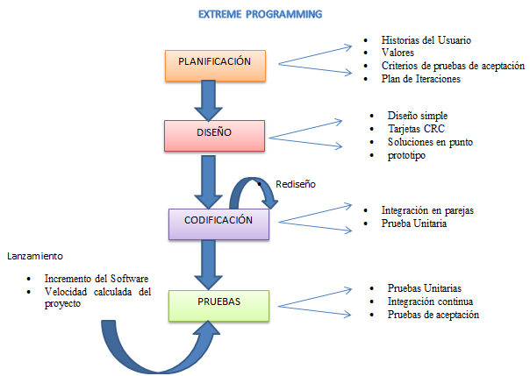
Figura 1-1. Fases de desarrollo XP
Realizado por: Digna Paguay y Erika Buñay 2015

      - Fase I Planificación

El tiempo para esta fase en muy corto, puede ser de pocas semanas a pocos meses, dependiendo de la complejidad, del tamaño y familiaridad de las herramientas de desarrollo y programadores.

Es una fase corta donde se establecen las prioridades de cada historia de usuario, por ende el orden de desarrollo y la entrega de las mismas. Esta es la fase principal del ciclo de desarrollo XP, se determinan la funcionalidad de cada historia de usuario y se desglosan en tareas para obtener un análisis completo de las mismas. Se elaboran los entregables y se examinan si las tareas de las historias de usuario anteriores han sido concluidas o la dificultad que tuvieron en su elaboración. Una iteración terminada ayuda significativamente con el avance del proyecto, porque da paso a la elaboración de la siguiente historia de usuario.

      - Fase II Diseño

En esta fase se deben conseguir diseños simples, de fácil compresión para los usuarios. Se crea la interfaz del proyecto, con la que el usuario podrá interactuar. La interfaz debe ser sencilla y amigable, ayudando al desarrollador a optimizar tiempo y recursos.

      - Fase III Codificación

Esta fase está enfocada a la parte de codificación y programación, pero sin olvidar al usuario, el cual es indispensable porque debe estar en constante comunicación con los desarrolladores. El cliente aportará al equipo de desarrollo dando su punto de vista, porque él sabe lo que necesita y es el que negocia el tiempo de desarrollo de la aplicación.

      - Fase IV Pruebas

En esta fase se revisa la funcionalidad de cada iteración para ponerlo en producción, no existe desarrollo en esta fase, solo se definen tareas de ajuste. (Letelier P., Penadés C., 2006, pp. 10-25).

  - Realidad Aumentada

    - Definición

Realidad aumentada como su nombre lo dice tiene la finalidad de aumentar el conocimiento del usuario implementando elementos virtuales. No tiene por qué limitarse a la implementación de elementos virtuales, sino que incluso, pueden eliminarse objetos que estén en la realidad. La Realidad Aumentada se compone de dos elementos: una escena real, en directo (la realidad), e información adicional asociada a esa escena. La mezcla de ambos elementos se realiza a través de algún tipo de ordenador para formar una única imagen que se muestra en una pantalla.

    - Desarrolladores de Realidad Aumentada

Son los encargados de realizar aplicaciones utilizando la tecnología de realidad aumentada, tales como reconocimiento de imágenes, aplicaciones que utilicen marcadores para proyectar imágenes 3D, interactuar con mundos virtuales, juegos en 3D mediante la utilización de herramientas adecuadas para desarrollar este tipo de aplicaciones.
    - Características

Las aplicaciones de Realidad aumentada poseen las siguientes características.
- La capacidad de integrar información virtual dentro de una escena real de un modo realista e intuitivo en tiempo real.
- El máximo provecho de la realidad aumentada se obtiene cuando se pueden asociar de forma precisa elementos reales con elementos virtuales.
- Se utilizan técnicas para detectar marcas artificiales prediseñadas, están se colocan sobre el objeto que se desea identificar.

    - Funcionamiento

Realidad Aumentada está iniciando en diferentes campos, los pioneros en desarrollar para esta tecnología son las universidades y compañías de alta tecnología, y se está implementando con una buena acogida en algunos ámbitos. Su objetivo es incorporar gráficos, audio y otros a un ambiente real en tiempo real.

    - Campos de aplicación de la Realidad Aumentada

Las aplicaciones con realidad Aumentada han revolucionado al mundo gracias a las librerías que brindan soporte a este tipo de tecnología en dispositivos móviles y la creciente curiosidad por desarrollar software diferente al ya conocido hasta la actualidad.
Esta tecnología se ha convertido en una importante fuente de ingreso para los desarrolladores en este campo, ya que es utilizada en dispositivos móviles. Una aplicación de este tipo genera ingresos de hasta 300 millones de dólares. Es por eso que este tipo de aplicaciones se desarrollan para diferentes campos. Tales como:

      - Entretenimiento

Desde la aparición de ARQuake en el 2000 hasta hoy, la forma de aplicación de la Realidad Aumentada ha evolucionado. Hoy en día ya no es necesaria la pesada mochila y todos los implementos que se usaba en ARQuake, existen aplicaciones para todo tipo de dispositivo móvil en la cual se utiliza Realidad Aumentada para juegos. Por ejemplo: Ghostviewer de la consola Nintendo DS o Reality Fighters de la consola PS Vita.
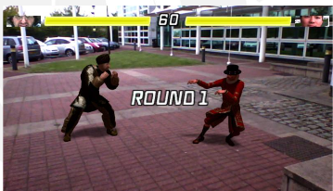
Figura 2-1: Reality Fighters
Fuente: http://www.americalearningmedia.com/

      - Educación

La educación es uno de los ámbitos en los que más se ha usado la Realidad Aumentada. Debido a la tecnología que resulta novedosa y logra captar la atención de los alumnos ya que se puede enseñar de manera interactiva y así no olvidan lo aprendido con facilidad. Ejemplo, aplicación del Sistema Solar.

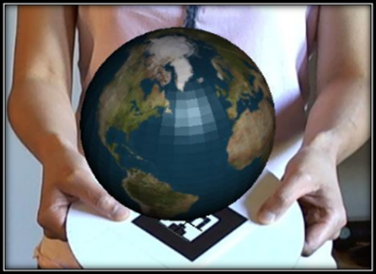
Figura 3-1. Sistema solar en realidad -----------------aumentada para la educación.
Fuente: http://www.americalearningmedia.com

      - Medicina

En este campo se busca lograr el entrenamiento de futuros médicos. Ya que se puede simular cirugías, busca que estos se ayuden por medio de capas virtuales que les permita ver lo que se encuentra por debajo de la piel o les permita distinguir órganos o partes del cuerpo humano.

      - Manufactura

En este campo sirven de gran ayuda para ingenieros, técnicos y mecánicos; ya que les provee una ayuda visual sobre las diferentes piezas que operan.
      - Militar

Como en muchos otros campos de la investigación, el campo Militar es una gran impulsadora de la ciencia. El campo de la Realidad Aumentada empezó sus desarrollos, con el fin de ayudar a sus pilotos de aviones y posteriormente para proveer de información adicional a sus soldados por medio de alguna pantalla. También se están desarrollando lentes de contacto con Realidad Aumentada, para uso militar.

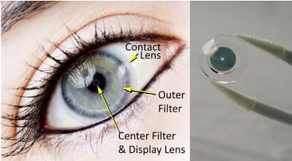
Figura 4-1: Lentes de contacto con
Realidad Aumentada
Fuente: http://www.americalearningmedia.com/

      - Turismo

El campo del turismo es uno de los más explotados últimamente. Gracias a las diversas Tecnologías de Realidad Aumentada, existen un sin número de aplicaciones que ofrecen información valiosa acerca de lugares turísticos, tales como su ubicación, reseña histórica, etc.

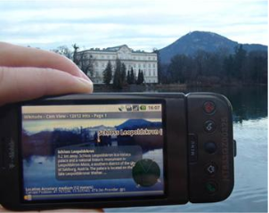
Figura 5-1: Aplicación Turismo basada
en Realidad Aumentada.
Fuente: http://dspace.ups.edu.ec/bitstream

      - Marketing y Publicidad

Este ámbito se ha desarrollado folletos con este tipo de tecnología, colocando marcadores que son reconocidos por dispositivos y muestran una imagen 3D de algún producto que oferten con información adicional.

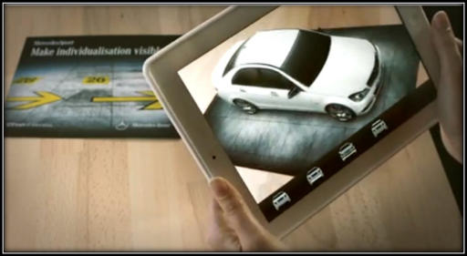
Figura 6-1: Aplicación Reconocimiento
de imágenes.
Fuente: http://dspace.ups.edu.ec/bitstream

    - Ejemplos de aplicaciones de Realidad Aumentada

Las Aplicaciones que utilizan Realidad Aumentada son la nueva tendencia tecnológica, ya que resulta interesante realizar aplicaciones que puedan ser utilizadas en dispositivos móviles.

      - LearnAR

Esta herramienta facilita programas de estudio para maestros y estudiantes, con el fin de ayudar al aprendizaje en la combinación del mundo real con el mundo virtual. Esta herramienta utiliza la cámara web en sus aplicaciones.

      - Google Sky Map

Aplicación libre que ayuda al estudio de la astronomía, es un programa que al enfocar la cámara de un móvil al cielo por la noche nos permite identificar estrellas, constelaciones, planetas y cuerpos celestes.

      - WordLens

Esta herramienta es utilizada en la traducción de palabras que están incorporadas dentro de una imagen. Para realizar esta tarea se debe capturar la imagen con un dispositivo y automáticamente se traducirán las palabras que se encuentren en él.

      - Goggles

Esta aplicación se basa en realizar búsquedas en la red de objetos mediante el código de barras, o la ubicación del objeto, es de servicio gratuito solo para dispositivos móviles.

      - Layar

Utilizada en IPhone y Móviles Android. Permite utilizar la cámara, GPS y acelerómetro de un móvil. Para mostrar información contextual.

      - Junaio

Es un navegador especial ya que utiliza la tecnología de la Realidad Aumentada. Esta aplicación puede ser usada en iPod Touch, iPhone, e iPad.

      - Yelp Monocle

Esta aplicación es usada por las amas de casa ya que es una red social para buscar información sobre locales cercanos. (Learning y Media, 2011, http://www.americalearningmedia.com).

    - Tareas en Realidad Aumentada

En toda aplicación de Realidad Aumentada son necesarias mínimo 4 tareas principales.

      - Capacitación de escena

Esta tarea es muy importante al momento de desarrollar aplicaciones de realidad aumentada, ya que consiste en identificar el escenario que se desea aumentar. Este proceso se efectúa de forma interactiva mientras se ejecuta la aplicación.

      - Técnicas de mezclado en información adicional

Una vez identificado el escenario, el siguiente paso es de sobreponer la información digital que se quiere ampliar sobre la escena real capturada, la información visual puede ser de carácter visual, auditivo o táctil aunque por lo general son más desarrollados los de carácter visual.

      - Conversión de imágenes

Se puede convertir una imagen 2D en una imagen tridimensional, es decir, en un plano 3D. Para lo cual se utiliza la técnica de proyección de perspectiva, la misma en que consiste en simular la forma en que el ojo humano recibe la información visual por medio de la luz y como genera la sensación 3D.

      - Visualización en escena

El último proceso que se realiza es la vista de la escena real ya incorporado la información.

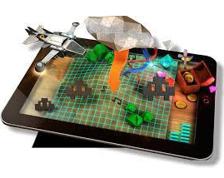
Figura 7-1: Visualización escena
Realidad Aumentada
Fuente: http://dspace.ups.edu.ec/bitstream

  - Técnicas de Visualización

    - Display en la cabeza

Es una pantalla que el usuario tiene colocada en la cabeza, este display visualiza imágenes de del mundo físico y social que se encuentre en ese instante.

    - Display de mano

Este dispositivo tiene una pantalla de tamaño pequeño para que pueda ser llevado por el usuario en la mano. Al inicio estos dispositivos contenían sensores de seguimiento como Brújulas digitales y GPS.

    - Display espacial

La Realidad Aumentada espacial hace uso de proyectores digitales para mostrar información gráfica sobre los objetos físicos. La diferencia que resalta es que la pantalla está separada de los usuarios del sistema, esto se debe a que el Display no está asociado a cada usuario, permite a los grupos de usuarios utilizarlos simultáneamente y coordinar el trabajo realizado entre los mismos. Este Display tiene varias ventajas sobre los dos anteriores, el usuario no necesariamente debe llevar el equipo encima, ni a afectar sus ojos por pasar mucho tiempo frente a la pantalla. El Display espacial no está limitado por la resolución de la pantalla v que en el caso de los dispositivos anteriores si afecta. (Castellano S., 2012, http://informatica4bsergioyalvaro).

  - Reconocimiento de imágenes

El reconocimiento de imágenes consiste en obtener de las imágenes que recibe el dispositivo móvil, la información para identificar el escenario del mundo real que se quiere aumentar.

En el mundo de la Realidad Aumentada se puede identificar claramente dos conjuntos de técnicas de reconocimiento de imágenes, que son el reconocimiento automático de escenarios mediante técnicas de visión artificial y el reconocimiento por marcadores específicos definidos y conocidos por el sistema.

A continuación se muestran los pasos en que consiste el proceso de reconocimiento de imágenes. Se debe adquirir la imagen por medio de algún dispositivo con la tecnología suficiente para adquirir una muy buena resolución de imagen. Luego se pasa a procesar la imagen y así eliminar cualquier tipo de imperfección detectada. Una vez procesada la imagen se procede a su segmentación, buscando con esto características diferenciables de la imagen para su utilización posterior. Luego de haber segmentado la imagen llega la etapa de representación y descripción, por último se procede al reconocimiento de la imagen mediante alguna técnica de reconocimiento de imágenes.

Cada fase mencionada anteriormente engloba algún tipo de técnica que se muestran a continuación.

    - Técnicas de reconocimiento de imágenes

      - Adquisición de imágenes

Se construye el sistema de formación de imagen. Su fin es obtener las características visuales de los objetos, tales como formas y colores mediante técnicas fotográficas. Esta etapa es realizada de forma automática gracias a la tecnología de los nuevos dispositivos en la captura de imágenes.

      - Procesamiento digital

Se codifica la fotografía recibida en forma de imagen, con el fin de obtener una nueva imagen con una mejor calidad o que resalte alguna característica distintiva de ésta.

La mala calidad de una imagen se debe a la falta o exceso de iluminación o por ruido, por lo que al aplicar realce se consigue destacar bordes, regularizar colores, entre otros.

    - Técnicas para procesado de las señales

      - Distancia entre pixeles: Este tipo de técnicas se basan en encontrar las relaciones de distancia y relaciones de conectividad de los pixeles.

      - Proceso de convolución y operadores de correlación: Este proceso es utilizado para aplicar filtros sobre las diferentes imágenes.

      - Técnicas de procesado de carácter heurístico: Se basan en un conjunto de procedimientos sobre el procesamiento digital y otro tipo de manipulaciones matemáticas.
  - Realce o aumento del contrasto: Aumenta el contraste de las imágenes. Basado en conceptos de histograma, brillo y contraste.
  - Suavizado o eliminación del ruido: Eliminan el ruido que posea la imagen.
  - Detección de bordes: Etapa que precede a la fase de segmentación. Un borde es definido como una región en la que aparece una fuerte variación de la intensidad en los pixeles adyacentes. las técnica más comunes de este tipo son: técnicas basadas en operador gradiente, técnica de operadores basados en laplaciana, y la técnica de Operador de Canny.

    - Segmentación

Aquí se agrupa los pixeles por algún tipo de criterio de homogeneidad para dividir la escena en regiones. Se agrupa los pixeles dependiendo de la similitud entre vecinos usando criterios de iluminación, color, bordes, texturas, etc., constituyéndose en objetos.

En este proceso es necesario utilizar similitud entre pixeles agrupados, conectividad entre pixeles y discontinuidad definida por los bordes de los objetos. Las técnicas utilizadas en esta fase son:
- Técnicas descritas que están basadas en los contornos de los objetos.
- Técnica de umbrelizacion frecuentemente utilizada en entornos industriales.
- Técnica basada en búsqueda de regiones basada en criterios de similitud y continuidad de los pixeles q forman una región.

    - Representación y descripción

El proceso de segmentación habitual no siempre arroja el resultado deseado por múltiples razones, para poder llevar a cabo un proceso de alto nivel es necesario realizar la última etapa con el objetivo de hacer la geometría de los objetos. Este proceso puede ser empleado en fases anteriores o posteriores en el ciclo de vida del reconocimiento visual, denominado morfológico se basa en la teoría de conjuntos para extraer estructuras geométricas de ellos. Estas técnicas son:
- Erosión binaria. Comprueba si un conjunto está completamente incluido en la imagen.
- Dilatación Binaria. Es una transformación dual a la erosión.
- Apertura y Cierre. Se realizan operaciones de realce.
- Gradiente morfológico. Utilizado en la localización de bordes de objetos.
- Top-hat. Ayuda a descubrir estructuras de la imagen que han sido eliminada en el filtrado de apertura y cierre

    - Reconocimiento e interpretación

Se interpreta automáticamente la escena partiendo de los resultados obtenidos en las anteriores etapas. Para realizar este proceso se asocia cada elemento segmentado con un conjunto de valores llamados vectores de características sirviendo de entrada a los sistemas que clasifican los objetos. Este proceso consta de tareas, la primera es asociar cada objeto segmentando un valor, la segunda tarea es extraer de los objetos características.

  - Herramientas de Desarrollo

    - Unity 3D

Es una plataforma profesional usada para desarrollar proyectos en 3D, muy utilizados en la actualidad, tales como videojuegos y mundos virtuales, la flexibilidad que tiene Unity 3d es una de las características con mayor fortaleza que ha ayudado a que esa plataforma sea muy utilizada dentro del mundo del desarrollo, ya que incorpora nuevas funcionalidades que ahorran tiempo y esfuerzo a los desarrolladores.

Unity contiene scripts incorporados y permite crear nuestros propios scripts para controlar al objeto, usar objetos incorporados en el unity o importar objetos creados en otros programas porque soporta tecnologías muy utilizadas en la actualidad para la creación de objetos como: Max, Maya, Adobe Photoshop, Adobe Fireworks, etc. Unity ha mejorado las movilidades gráficas para diseñar proyectos dentro del campo de la nueva tecnología móvil. (Nieto G., 2012, pp. 6-10).

      - El motor de juegos

Tiene características especiales en el aspecto de renderizado el pipeline es moderno, usa “deferred rendering pipeline” para proveer un buen desempeño en el rendimiento e iluminación, permitiendo que nuestra escena o mundo creado en el Unity sea más realista, Unity tiene incorporado una colección de shares (programas ejecutados en la tarjeta de video), esto nos ayuda a evitar la creación de shares básicos y comunes.

      - El editor

Contiene herramientas de mucha utilidad, similares al de cualquier aplicación con interfaz gráfica, contiene editor de terrenos, objetos 3d, permite simular agua, viento de manera sencilla con una herramienta especial y permite desarrollar scripts externos en los lenguajes: JavaScript, c#, y Boo. (Arrioja N., 2013, pp. 1-16).

    - Vuforia-Unity 5-0-5

Es un SDK creado hace algunos años por la empresa Qualcomm, quien creó su propio sistema de realidad aumentada con el objetivo de proporcionar sus herramientas api y SDK necesarios para la construcción libre de los mismos. Permite el desarrollo de aplicaciones para dispositivos móviles que tengan el sistema operativo iOS o Android de manera fácil y sencilla, basándose en características especiales con el uso de marcadores naturales.

El funcionamiento se basa en detección de imágenes usando las cámaras de dispositivos móviles, la manera de trabajar con esta librería proporciona la posición y orientación de las cámaras a través de una matriz de dimensión 4x4, denominada matriz de pose.

Una vez que la librería reporte la detección de la imagen por medio de la cámara, nos da la matriz de pose, es cuestión del desarrollador lo que desee hacer con dicha información. En el caso de esta aplicación será utilizada para reconocer la imagen. Vuforia basa sus aplicaciones de realidad aumentada con la integración de varios componentes fundamentales:

      - Camera

La cámara es usada desde el momento en que la aplicación inicia la captura de la imagen hasta cuando este termina de ejecutarse.

      - Image Converter

Es un módulo que se encarga de convertir el formato capturado por la imagen a un formato interoperable con OpenGL y en formato para el tracking de los marcadores. Esta conversión dispone a la imagen en diferentes resoluciones.

      - Tracker

Este módulo dispone de algoritmos de visión artificial para el rastreo y detección de los objetos existentes en cada frame para que los detecte los targets o markets. Los resultados obtenidos se almacenan en un objeto de estado, puede cargar múltiples objetos, pero solo un objeto se activa a la vez. (Mamolar A., 2012, pp. 33-35).

- Tipos de trakeables:

Image target: Es un trakeable de vuforia, convierte a la imágenes en patrones porque es una imagen compleja y con suficiente referencia para que pueda detectarla.

Multi targets: Es una combinación de varias imágenes targets, que guardan una relación espacial.

Frame markers: Es utilizado para imágenes fijas e imágenes predefinidas.

      - Video background Renderer:

Este es el módulo encargado de procesar la imagen guardada en el objeto de estado, el sistema devuelve dos tipos de archivos: un. .xml con el target o marcador configurado o un archivo binario que rastrea los datos.

  - Lenguajes de Programación

    - JavaScript:

Es un lenguaje de formato libre muy potente y muy utilizado en el desarrollo de aplicaciones web completas, nos permite realizar páginas dinámicas, comprobación de datos, usar elementos de las páginas web, intercambio de información entre diversas páginas, manipulación de gráficos, texto, y comulación con plugins, flash, etc. JavaScript es un lenguaje de programación basado en prototipos, permitiendo crear efectos y dejando interactuar con los usuarios. (Mann M., Programación en JavaScript).

    - C#

Es un lenguaje de programación orientado a objetos creado por Microsoft para su plataforma .NET, C# reúne las características de productividad y sencillez de otras lenguajes tales como Visual Basic y una capacidad de abstracción de C/C++. Es uno de los lenguajes de programación más populares en internet y en aplicaciones generales. Usado para desarrollar aplicaciones web ASP, .NET, formularios Windows y aplicaciones de escritorio basadas en WPF.

Cabe recalcar que C# es un lenguaje independiente que a sus inicios fue creado especialmente para trabajar bajo la plataforma .NET. Este lenguaje entre otras cosas fue creado con el fin de mejorar al lenguaje de Programación Visual Basic ya que era un lenguaje de programación muy pobre.

El nombre C# fue inspirado por una notación musical ya que C viene siendo la nota “do” en inglés y “#” es una nota más alta indicando que es superior a C/C++ y porque el símbolo “#” está compuesto por 4 signos +. Con el avance de la tecnología en especial de los teléfonos inteligentes, C# es muy utilizado para el desarrollo de aplicaciones para Windows Phone y Android. (Dimes T, 2015, https://books.google.com.ec).

Características princípiales del lenguaje de programación C#:
- Su código es tratado íntegramente como un objeto
- Sintaxis similar a la de Java
- Lenguaje Orientado a Objetos.
- Ahorra tiempo en la programación
- Cuenta con una librería de clases muy completa y muy bien diseñada.
(La Revista Informatica.com, 2006, http://www.larevistainformatica.com).

    - Java

Es un lenguaje de programación, creado como una mejora del lenguaje C++, desarrollado por Sun Microsystems una compañía que en la actualidad es de propiedad Oracle. El lenguaje Java fue creado para el desarrollo de pequeños dispositivos. Se pretendió crear un lenguaje con varias de las características básicas C++, pero que necesitara menos recursos y que fuera menos propenso a errores de programación.

Con el paso del tiempo fue evolucionando hasta que llego a convertirse en un lenguaje muy aplicable a Internet y programación de sistemas distribuidos en general. Una de las ventajas más importantes de este lenguaje de programación es que se preocupa de que sea totalmente independiente del hardware. Por lo que un programa desarrollado en java podrá funcionar en cualquier ordenador en la que exista una máquina virtual java.

En varias ocasiones al lenguaje de programación java se lo ha llamado C++ para internet. Cada vez este lenguaje es más utilizado para construir aplicaciones que no están relacionadas con el internet, pero siempre siendo independientes de la plataforma. (Sánchez J., 2009, http://www.academia.edu).

  - Reconocimiento de imágenes en diferentes lenguajes de programación.

    - C#

Para el proceso del reconocimiento de imágenes en el lenguaje de programación c#, tiene los pasos más extensos y por ende se complica más al desarrollador hacer la aplicación en este lenguaje de programación.

- Filtros Elegidos

Se debe utilizar una librería para el filtrado de imágenes y este proceso se debe realizar manualmente por el usuario.

- Puntos de corte

Este paso tiene como fin obtener un contorno único cerrado, utilizando cortes para finalizar el contorno.

- Detección de bordes

En este paso se almacenan los pixeles pertenecientes a los bordes de las imágenes. Para luego utilizar una máscara de filtro.

- Espacios Métricos

Se deben utilizar pivotes y cauterización como parámetros para calcular la distancia de las imágenes, esta metodología limitaba la distancia para que la imagen sea reconocida.
(Converti M., Lopez E., 2015, https://www.google.com.ec/url).

    - Java

El reconocimiento de imagen con lenguaje de programación java tiene un análisis de la imagen pixel por pixel, haciendo que la aplicación se torne lenta y no es de calidad.

- Captura de regiones cerradas

Contiene algoritmos de análisis de formas y los diferentes niveles de inclusión. La imagen para que se reconozca de manera rápida es recomendada en colores blanco y negro.

- Algoritmo de análisis de formas

Este tipo de algoritmos reciben imágenes bitonales en la cual se agregan números y letras para identificar las filas y las columnas de cada pixel, haciendo que el reconocimiento de la imagen se torne lento, por su análisis pixel por pixel. (CAUSA E., 2008. Pp. 5-17).

- Búsqueda de sub-regiones

Este tipo de búsquedas es muy lento ya que la imagen es recorrida pixel por pixel en el orden que este en la matriz.

- Búsquedas por regiones
Cuando se finaliza la búsqueda por sub-regiones, se realiza la búsqueda por regiones, la cual consiste en la unión de las subregiones y sus alias dentro de una sola región.

- Revisión de limites

Esta etapa se realiza al finalizar la búsqueda por regiones, este paso consiste en revisar los límites de las regiones para conocer cuáles son límites de las imágenes.

- Análisis de vecindad

Este algoritmo recorre la imagen buscando pixeles cercanos que pertenezcan a diferentes regiones, registra a estas regiones como “regiones vecinas”. (CAUSA E., 2008. Pp. 5-17).

- Análisis de niveles

Este análisis da prioridad a las diferentes regiones poniendo cada tipo de regiones por niveles.

- Consulta de regiones en el programa principal

Se realizan funciones que permitan recorrer las regiones analizadas para ejecutar el comando o función.

    - Vuforia

- Capta la imagen a través de la cámara de un dispositivo móvil.

- El SDK de Vuforia crea un frame que es una imagen especial dentro de varias imágenes creadas con secuencias sucesivas, esta imagen toma una resolución comprensible para poder ser trata por el tracker.

- Luego esta imagen es analizada por el tracker buscando en la base de datos coincidencias, en la base de datos se almacenan las imágenes por targets.

- Por último la aplicación se encarga de renderizar el contenido virtual de la imagen en la pantalla del dispositivo creando una combinación entre elementos virtuales y reales, es conocido como Realidad Aumentada. (QUALCOMM, 2014, https://developer.vuforia.com/).

  - Componentes para reconocer una imagen desde un dispositivo móvil.

    - Dispositivo

Es necesario contar con cualquier dispositivo con capacidad de procesamiento y en el cual se pueda instalar y/o ejecutar algún software de Realidad Aumentada, por ejemplo: computador, tableta, celular inteligente, etc.

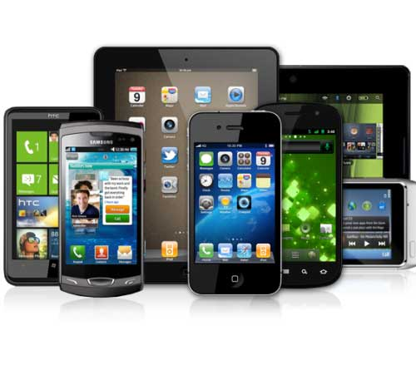
Figura 8-1. Dispositivo móvil
Fuente: http://comunidad.iebschool.com

    - Pantalla o Display

Es un instrumento del dispositivo que sirve para visualizar lo real y lo virtual que conforma la realidad aumentada.
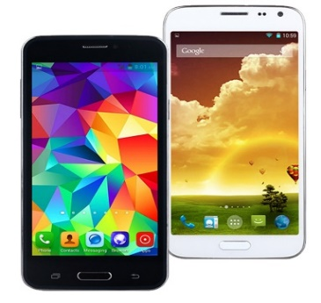
Figura 9-1. Pantalla del Dispositivo
Fuente: http://xthings.com.mx

    - Cámara Web

Es el encargado de adquirir la información del mundo físico con el fin de transmitir la información almacenada al software de realidad aumentada.

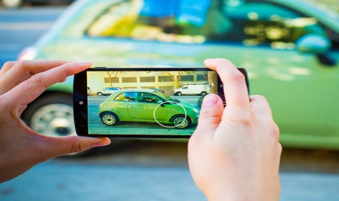
Figura 10-1. Cámara Web
Fuente: https://plus.google.com

    - Software

Programa capaz de tomar los datos reales, interpretarlos y provocar una salida de datos transforma dos en realidad aumentada, en este caso reconocer pictogramas u objetos y emitir audio.

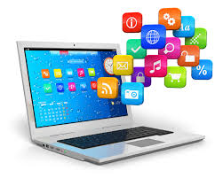
Figura 11-1. Software
Fuente: http://www.applica-asociados.com

  - Teoría de la Usabilidad

Se define a la usabilidad como la facilidad de uso del producto o aplicación, mide la calidad de la experiencia del usuario por medio de las relaciones entre el software y el usuario, verificando las tareas cumplidas y el uso de las diferentes pantallas de la aplicación.

"La disciplina que estudia la forma de diseñar Sitios Web para que los usuarios puedan interactuar con ellos de la forma más fácil, cómoda e intuitiva posible" y agregar que "la mejor forma de crear un Sitio Web usable es realizando un diseño centrado en el usuario, diseñando para y por el usuario, en contraposición a lo que podrá ser un diseño centrado en la tecnología o uno centrado en la creatividad u originalidad". (Yusef Hassan, Universidad de Granada).

“La Usabilidad se refiere al grado en que un producto puede ser usado por usuarios específicos para conseguir metas específicas con efectividad, eficiencia y satisfacción dado un contexto específico de uso. Es importante indicar que la Usabilidad es una disciplina que nace en Estados Unidos y florece gracias al desarrollo computacional, consolidándose como una práctica habitual con la aparición de los Sitios Web en la década de los 90s”. (Norma internacional ISO 9241-11, 1998, http://www.iso.org/iso).

Características de la usabilidad:

- Navegación: Hace referencia a la facilidad con la que el usuario puede manejar la interfaz de la aplicación.
- Funcionalidad: Se debe hacer un estudia para identificar la lengua, el perfil de usuario al que se dirige la aplicación y los temas que abarca.
- Control del usuario: Se refiere a facilidad con la que el usuario maneja la herramienta, debe ser flexible el uso de la interfaz.
- Lenguaje y contenido: Es el lenguaje el que está diseñado la aplicación, este lenguaje debe ser aceptado por los usuarios. El contenido puede ser transmitido por texto o audio hacia el usuario final de forma clara.
- Guía del usuario: Son mecanismos para que el usuario tenga información de la aplicación, su objetivo y su funcionalidad. La guía de usuario es más conocido como manual de usuario.
- Información de la aplicación: Son los contenidos o información relevante de la acción que cumple cada pantalla y de la interfaz del sistema.
- Accesibilidad: Debe ser accesible tanto para usuarios con discapacidades físico-sensoriales como aquellas con limitaciones tecnológicas.
- Coherencia: la interfaz de una aplicación debe responder a criterios en cuanto a diseño gráfico.
- Claridad arquitectónica: La interfaz de usuario debe seguir principios minimalistas y de claridad que ayuden en la fácil localización de la información. (Moncho V., 2003, http://mosaic.uoc.edu/).

CAPITULO II

- MARCO METODOLÓGICO

En este capítulo se describe los métodos y técnicas utilizados dentro del trabajo de investigación, la metodología utilizada en el desarrollo de la aplicación XP (Extreme Programming), la misma que tiene las siguientes fases: Planificación, Diseño, Desarrollo y Pruebas. Fase de planificación: Se detallan los requerimientos funcionales, no funcionales, historias de usuario, plan de entregas e iteraciones de la aplicación; en la fase de Diseño se encuentra el diseño de la base de datos, el diseño de interfaces y navegabilidad de la interfaz; en la fase de Codificación podemos apreciar herramientas para el desarrollo, el código utilizado en la implementación de la base de datos; y por último en la fase de pruebas se valida la interfaz y el desarrollo de la aplicación para verificar si cumple con los requerimientos.

  - Métodos y técnicas de investigación

    - Encuesta

Se tomó como muestra para realizar la encuesta a 12 personas de la Asociación Provincial de Discapacitados Visuales de Chimborazo, la encuesta fue realizada el día.

  - Desarrollo de la metodología

    - Planificación

      - Especificación De Requerimientos

Se detalla cada una de las necesidades solicitadas por el usuario.

Requerimientos Funcionales

- La aplicación permitirá reconocer las señales y pictogramas ubicados en sitios estratégicos de la ciudad de Riobamba desde la cámara de un dispositivo móvil.
- La aplicación emitirá audio informativo acerca del lugar donde se encuentre; su dirección y su historia.
- La aplicación permitirá reconocer los billetes desde la cámara del dispositivo móvil.
- La aplicación emitirá audio del valor del billete reconocido.
- La aplicación permitirá escuchar una ayuda acerca del uso del sistema y su funcionalidad.
- La aplicación tendrá una interfaz agradable para el usuario.

Requerimientos no funcionales

- Interoperabilidad: El sistema tendrá la capacidad de reconocer imágenes mediante patrones.
- Usabilidad: El sistema estará constituido por una interfaz fácil y navegable.
- Seguridad: El sistema tendrá información verídica y fiable.
- Rendimiento: El sistema poseerá un tiempo de respuesta aceptable.

Requerimientos mínimos

A continuación se muestran los componentes que se deben disponer para un adecuado funcionamiento la aplicación “Guía Río”.

- Sistema Operativo Android 2.3+
- 50 MB de espacio en disco
- 1GB de memoria RAM
- Resolución de la cámara mínimo 3 megapíxeles.
- Resolución de la imagen 800x800 pixeles.

      - Definición de Usuarios

Un usuario es la persona que utiliza el sistema de manera directa en su teléfono celular o cualquier dispositivo móvil.

Persona no vidente: Persona de la Asociación de Discapacitados Visuales de Chimborazo “APRODVICH”.

- Historias de usuario

Es una descripción de un requerimiento dentro del desarrollo del sistema, utilizando un lenguaje comprensible para un usuario común. Son utilizadas dentro de las metodologías agiles para especificar los requerimientos.

HU1: La aplicación permitirá reconocer las señales y pictogramas ubicados en sitios estratégicos de la ciudad de Riobamba desde la cámara de un dispositivo móvil.

Tabla 2-2. Historia de Usuario 1
Historia de Usuario
Numero: 1
Nombre: Reconocer las señales y pictogramas.
Usuario: No vidente | Iteración Asignada: 1
Prioridad en Negocio: Alta | Riesgo en desarrollo: Alto
Descripción:
Como usuario del sistema deseo que el sistema reconozca las señales o pictogramas que estarán ubicados en diferentes puntos estratégicos de la ciudad de Riobamba.
Observaciones:
Para que la cámara reconozca las imágenes, estas deberán estar dentro de la base de datos vuforia.
Tareas de Ingeniería:
- Crear y almacenar la base de datos de los pictogramas y señales en vuforia
- Crear el script para el reconocimiento de patrones de la imagen.
- Importar las señales y pictogramas en el proyecto Unity extraídos desde la base de datos Vuforia.
- Implementar los pictogramas y señales dentro de las Image Target
- Generar los métodos de reconocimiento de imagen.

Realizado por: Digna Paguay y Erika Buñay, 2015

HU2: La aplicación emitirá audio informativo acerca del lugar donde se encuentre; su dirección y su historia.

Tabla 3-2. Historia de usuario 2
Historia de Usuario
Numero: 2
Nombre: Emitir audio informativo
Usuario: No vidente | Iteración Asignada: 3
Prioridad en Negocio: Alta | Riesgo en desarrollo: Alto
º
Descripción:
Como usuario del sistema deseo que el sistema emita audio con la información corresponde al lugar en el que me encuentro dentro de la ciudad de Riobamba.
Observaciones:
Para que el sistema emita el audio correspondiente, debe estar en formato mp3, dentro de la aplicación Unity.
Tareas de Ingeniería:
- Extraer el audio en formato mp3 a la plataforma Unity 3d.
- Crear el script del audio.
- Importar el audio a los image target correspondiente.

Realizado por: Digna Paguay y Erika Buñay

HU3: La aplicación permitirá reconocer los billetes desde la cámara del dispositivo móvil.

Tabla 4-2. Historia de usuario 3
Historia de Usuario
Numero: 3
Nombre: El sistema permitirá reconocer los billetes.
Usuario: No vidente | Iteración Asignada: 3
Prioridad en Negocio: Alta | Prioridad en Negocio: Alta
Descripción:
Como usuario del sistema deseo que el sistema reconozca los billetes.
Observaciones:
Para que la cámara reconozca los billetes, estas deberán estar dentro de la base de datos vuforia.
Tareas de Ingeniería:
- Crear y almacenar la base de datos de los billetes en vuforia
- Crear el script para el reconocimiento de patrones de los billetes.
- Importar los billetes en el proyecto Unity extraídos desde la base de datos Vuforia.
- Implementar los billetes dentro de las Image Target
- Generar los métodos de reconocimiento de imagen.

Realizado por: Digna Paguay y Erika Buñay

HU4: La aplicación emitirá audio del valor del billete reconocido.

Tabla 5-2. Historia de Usuario 4
Historia de Usuario
Numero: 4
Nombre: Emitir audio informativo
Usuario: No vidente | Iteración Asignada: 4
Prioridad en Negocio: Alta | Prioridad en Negocio: Alta
Descripción:
Como usuario del sistema deseo que el sistema emita audio con el valor del billete reconocido.
Observaciones:
Para que el sistema emita el audio correspondiente, debe estar en formato mp3, dentro de la aplicación Unity.
Tareas de Ingeniería:
- Extraer el audio en formato mp3 a la plataforma Unity 3d.
- Crear el script del audio.
- Importar el audio a los image target correspondiente.

Realizado por: Digna Paguay y Erika Buñay

HU5. La aplicación permitirá escuchar una ayuda acerca del uso del sistema y su funcionalidad.

Tabla 6-2. Historia de Usuario 5
Historia de Usuario

Numero: 5
Nombre: La aplicación permitirá visualizar una ayuda acerca del uso del sistema y su funcionalidad.
Usuario: No vidente | Iteración Asignada: 5
Prioridad en Negocio: Alta | Riesgo en desarrollo: Alto
Descripción:
Como usuario del sistema deseo conocer la funcionalidad del sistema de forma clara y sencilla.
Observaciones:
La ayuda será en audio, específicamente para personas no videntes.
Tareas de Ingeniería:
- Crear la ayuda el formato mp3.

Realizado por: Digna Paguay y Erika Buñay

HU6. La aplicación tendrá una interfaz agradable para el usuario.

Tabla 7-2. Historia de Usuario 6
Historia de Usuario
Numero: 6
Nombre: Crear la escena de la interfaz de usuario o pantalla de bienvenida
Usuario: No vidente | Iteración Asignada: 6
Prioridad en Negocio: Alta | Riesgo en desarrollo: Alto
Descripción:
Como usuario final del sistema deseo que el sistema tenga una interfaz agradable y fácil acceso al sistema.
Observaciones:
Crear una interfaz fácil para el usuario no vidente.
Tareas de Ingeniería:
- Crear la escena de interfaz del usuario
- Crear los scripts.
- Crear los scripts de los botones.

Realizado por: Digna Paguay y Erika Buñay

2.1.1.3. Plan de Entregables

Tabla 8-2. Plan de entregables
PLAN DE ENTREGABLES

Numero | Horas-Estimadas | Iteración-Asignada |  |  |  |  |  | Entrega-Asignada
 |  | 1 | 2 | 3 | 4 | 5 | 6 | 1 | 2 | 3
1 | 60 | X |  |  |  |  |  | X
2 | 60 |  | X |  |  |  |  | X
3 | 60 |  |  | X |  |  |  |  | x
4 | 60 |  |  |  | X |  |  |  | x
5 | 60 |  |  |  |  | x |  |  |  | X
6 | 60 |  |  |  |  |  | x |  |  | X
HORAS POR CADA ENTREGA |  |  |  |  |  |  |  | 120 | 120 | 120
TOTAL DE HORAS DE DESARROLLO |  |  |  |  |  |  |  | 360
Realizado por: Digna Paguay y Érika Buñay

2.1.1.4. Iteraciones

El tiempo de desarrollo de las iteraciones fue 40 horas en la semana (días laborables).

Iteración 1:

Se desarrolla el módulo de reconocimiento de señales y pictogramas de la aplicación y se cumplirá con el requerimiento funcional 1:

Tabla 9-2. Iteración 1
Requerimiento Funcional | Duración en semanas
- El sistema permitirá reconocer las señales y pictogramas de la ciudad de Riobamba desde la cámara de un dispositivo móvil. | 1.5
Realizado por: Digna Paguay y Érika Buñay

Iteración 2:
Se desarrolla el módulo de los sonidos emitidos por la aplicación y se cumplirá con el requerimiento funcional 2:
Tabla 10-2. Iteración 2
Requerimiento Funcional | Duración en semanas
- El sistema emitirá audio informativo acerca del lugar donde se encuentre; su dirección y su historia. | 1.5
Realizado por: Digna Paguay y Érika Buñay
Iteración 3:

Para cumplir con el requerimiento funcional 3, se elaboró el módulo de reconocimiento de billetes de la aplicación:

Tabla 11-2. Iteración 3
Requerimiento Funcional | Duración en semanas
- El sistema permitirá reconocer los billetes. | 1.5
Realizado por: Digna Paguay y Érika Buñay
Iteración 4:

Se desarrolla el módulo de los sonidos emitidos por la aplicación y se cumplirá con el requerimiento funcional 4:

Tabla 12-4. Iteración 4
Requerimiento Funcional | Duración en semanas
- El sistema emitirá audio del valor del billete reconocido. | 1.5
Realizado por: Digna Paguay y Érika Buñay

Iteración 5:

Se implementará la ayuda para que el usuario pueda revisar la funcionalidad y el uso de la aplicación y se cumplirá con el requerimiento funcional 5:

Tabla 13-2. Iteración 5
Requerimiento Funcional | Duración en semanas
- La aplicación permitirá visualizar una ayuda acerca del uso del sistema y su funcionalidad. | 1.5
Realizado por: Digna Paguay y Érika Buñay.

Iteración 6:

La interfaz de la aplicación será agradable y cumplirá con el requerimiento funcional 6:

Tabla 14-2. Iteración 6
Requerimiento Funcional | Duración en semanas
- La aplicación tendrá una interfaz agradable para el usuario. | 1.5
Realizado por: Digna Paguay y Érika Buñay

      - Tareas de Ingeniería

Las tareas de ingeniería son un conjunto de actividades en la que se utiliza técnicas y herramientas para el análisis de un problema y se da solución al mismo. A continuación se muestran las Tareas de Ingeniería utilizadas en el desarrollo de la aplicación.

Tabla 15-2. Tarea de Ingeniería 1
Tarea de Ingeniería 1
Historia de Usuario 1: Crear y almacenar la base de datos de los pictogramas y señales en vuforia.
Número de Tarea: 01 | Nombre de Tarea: Crear y almacenar la base de datos.
Tipo de Tarea: Desarrollo
Programador Responsable: Erika Buñay
Descripción: Crear el script que permitirá que una imagen sea reconocida por medio de patrones en la cámara de un dispositivo móvil.
Realizado por: Digna Paguay y Erika Buñay

Tabla 16-2. Tarea de Ingeniería 2
Tarea de Ingeniería
Historia de Usuario 1: Crear y almacenar la base de datos de los pictogramas y señales en vuforia.
Número de Tarea: 02 | Nombre de Tarea: Crear el script para el reconocimiento de patrones de la imagen.
Tipo de Tarea: Desarrollo
Programador Responsable: Digna Paguay
Descripción: Crear el script que permitirá que una imagen sea reconocida por medio de patrones en la cámara de un dispositivo móvil.
Realizado por: Digna Paguay y Erika Buñay

Tabla 17-2. Tarea de Ingeniería 3
Tarea de Ingeniería 3
Historia de Usuario 1: Crear y almacenar la base de datos de los pictogramas y señales en vuforia.
Número de Tarea: 03 | Nombre de Tarea: Importar las señales y pictogramas en el proyecto Unity, extraídos desde la base de datos vuforia.
Tipo de Tarea: Desarrollo
Programador Responsable: Erika Buñay
Descripción: Las imágenes almacenadas en la base de datos vuforia deberán ser extraídas como un paquete a la plataforma Unity, para poder hacer uso de ellas.
Realizado por: Digna Paguay y Erika Buñay

Tabla 18-2. Tarea de Ingeniería 4
Tarea de Ingeniería 4
Historia de Usuario 1: Crear y almacenar la base de datos de los pictogramas y señales en vuforia.
Número de Tarea: 04 | Nombre de Tarea: Implementar los pictogramas y señales dentro de las Image Target
Tipo de Tarea: Desarrollo
Programador Responsable: Digna Paguay
Descripción: Los pictogramas y señales extraídos de la base de datos, deben implementarse cada una en un image target correspondiente.
Realizado por: Digna Paguay y Erika Buñay

Tabla 19-2. Tarea de Ingeniería 5
Tarea de Ingeniería 5
Historia de Usuario 1: Crear y almacenar la base de datos de los pictogramas y señales en vuforia.
Número de Tarea: 05 | Nombre de Tarea: Generar los métodos de reconocimiento de imagen.
Tipo de Tarea: Desarrollo
Programador Responsable: Erika Buñay
Descripción: Crear el método de reconocimiento de imagen en código c#, dentro de Unity 3d.
Realizado por: Digna Paguay y Erika Buñay

Tabla 20-2. Tarea de Ingeniería 6
Tarea de Ingeniería 6
Historia de Usuario 2: El sistema emitirá audio informativo acerca del lugar donde se encuentre; su dirección y su historia.
Número de Tarea: 06 | Nombre de Tarea: Extraer el audio en formato mp3 a la plataforma Unity 3d.
Tipo de Tarea: Desarrollo
Programador Responsable: Digna Paguay
Descripción: Se debe extraer el audio al proyecto creado en Unity para poder reproducirlo.
Realizado por: Digna Paguay y Erika Buñay

Tabla 21-2. Tarea de Ingeniería 7
Tarea de Ingeniería
Historia de Usuario 2: El sistema emitirá audio informativo acerca del lugar donde se encuentre; su dirección y su historia.
Número de Tarea: 07 | Nombre de Tarea: Crear el script del audio
Tipo de Tarea: Desarrollo
Programador Responsable: Erika Buñay
Descripción: Crear los métodos necesarios para que el audio se reproduzca al momento que la imagen sea reconocida.
Realizado por: Digna Paguay y Erika Buñay

Tabla 22-2. Tarea de Ingeniería 8
Tarea de Ingeniería
Historia de Usuario 2: El sistema emitirá audio informativo acerca del lugar donde se encuentre; su dirección y su historia.
Número de Tarea: 08 | Nombre de Tarea: Importar el audio a los image target correspondientes.
Tipo de Tarea: Desarrollo
Programador Responsable: Digna Paguay
Descripción: Se debe importar el método del audio, el audio en formato mp3 al image target de la imagen correspondiente.
Realizado por: Digna Paguay y Erika Buñay

Tabla 23-2. Tarea de Ingeniería 9
Tarea de Ingeniería
Historia de Usuario 4: El sistema permitirá reconocer los billetes.
Número de Tarea: 9 | Nombre de Tarea: Crear y almacenar la base de datos de los billetes en vuforia.
Tipo de Tarea: Desarrollo
Programador Responsable: Erika Buñay
Descripción: Creación la base de datos en vuforia y cargar las señales y pictogramas con el fin de obtener los patrones generados de cada imagen.
Realizado por: Digna Paguay y Erika Buñay

Tabla 24-2. Tarea de Ingeniería 10
Tarea de Ingeniería
Historia de Usuario 3: El sistema permitirá reconocer los billetes.
Número de Tarea: 10 | Nombre de Tarea: Crear el script para el reconocimiento de patrones de los billetes.
Tipo de Tarea: Desarrollo
Programador Responsable: Digna Paguay
Descripción: Crear el script que permitirá que una imagen sea reconocida por medio de patrones en la cámara de un dispositivo móvil.
Realizado por: Digna Paguay y Erika Buñay

Tabla 25-2. Tarea de Ingeniería 11
Tarea de Ingeniería
Historia de Usuario 3: El sistema permitirá reconocer los billetes.
Número de Tarea: 11 | Nombre de Tarea: Importar los billetes en el proyecto Unity extraídos desde la base de datos Vuforia.
Tipo de Tarea: Desarrollo
Programador Responsable: Erika Buñay
Descripción: Las imágenes almacenadas en la base de datos vuforia deberán ser extraídas como un paquete a la plataforma Unity, para poder hacer uso de ellas.
Realizado por: Digna Paguay y Erika Buñay

Tabla 26-2. Tarea de Ingeniería 12
Tarea de Ingeniería
Historia de Usuario 3: El sistema permitirá reconocer los billetes.
Número de Tarea: 12 | Nombre de Tarea: Implementar los billetes dentro de las Image Target
Tipo de Tarea: Desarrollo
Programador Responsable: Digna Paguay
Descripción: Los pictogramas y señales extraídos de la base de datos, deben implementarse cada una en un image target correspondiente.
Realizado por: Digna Paguay y Erika Buñay

Tabla 27-2. Tarea de Ingeniería 13
Tarea de Ingeniería
Historia de Usuario 3: El sistema permitirá reconocer los billetes.
Número de Tarea: 13 | Nombre de Tarea: Generar los métodos de reconocimiento de imagen
Tipo de Tarea: Desarrollo
Programador Responsable: Erika Buñay
Descripción: Crear el método de reconocimiento de imagen en código c#, dentro de Unity 3d.
Realizado por: Digna Paguay y Erika Buñay

Tabla 28-2. Tarea de Ingeniería 14
Tarea de Ingeniería
Historia de Usuario 4: El sistema emitirá audio del valor del billete reconocido.
Número de Tarea: 14 | Nombre de Tarea: Extraer el audio en formato mp3 a la plataforma Unity 3d.
Tipo de Tarea: Desarrollo
Programador Responsable: Digna Paguay
Descripción: Se debe extraer el audio al proyecto creado en Unity para poder reproducirlo.
Realizado por: Digna Paguay y Erika Buñay

Tabla 29-2. Tarea de Ingeniería 15
Tarea de Ingeniería
Historia de Usuario 4: El sistema emitirá audio del valor del billete.
Número de Tarea: 15 | Nombre de Tarea: Crear el script del audio
Tipo de Tarea: Desarrollo
Programador Responsable: Erika Buñay
Descripción: Crear los métodos necesarios para que el audio se reproduzca al momento que el billete sea reconocido.
Realizado por: Digna Paguay y Erika Buñay

Tabla 30-2. Tarea de Ingeniería 16
Tarea de Ingeniería
Historia de Usuario 4: El sistema emitirá audio del valor del billete.
Número de Tarea: 16 | Nombre de Tarea: Importar el audio a los image target correspondientes.
Tipo de Tarea: Desarrollo
Programador Responsable: Digna Paguay
Descripción: Se debe importar el método del audio, el audio en formato mp3 al image target de la imagen correspondiente.
Realizado por: Digna Paguay y Erika Buñay

Tabla 31-2. Tarea de Ingeniería 17
Tarea de Ingeniería
Historia de Usuario 5: La aplicación permitirá visualizar una ayuda acerca del uso del sistema y su funcionalidad.
Número de Tarea: 17 | Nombre de Tarea: Crear la ayuda el formato mp3.
Tipo de Tarea: Desarrollo
Programador Responsable: Erika Buñay
Descripción: Se creara en formato mp3 para que las personas no videntes también se puedan informar de la funcionalidad y del uso del sistema.
Realizado por: Paguay y Erika Buñay

Tabla 32-2. Tarea de Ingeniería 18
Tarea de Ingeniería
Historia de Usuario 6: Crear la escena de la interfaz de usuario o pantalla de bienvenida.
Número de Tarea: 18 | Nombre de Tarea: Crear la escena de interfaz del usuario.
Tipo de Tarea: Desarrollo
Programador Responsable: Erika Buñay
Descripción: Se debe crear el icono, y la pantalla de inicio de la aplicación.
Realizado por: Digna Paguay y Erika Buñay

Tabla 33-2. Tarea de Ingeniería 19
Tarea de Ingeniería
Historia de Usuario 6: Crear la escena de la interfaz de usuario o pantalla de bienvenida.
Número de Tarea: 19 | Nombre de Tarea: Crear los scripts
Tipo de Tarea: Desarrollo
Programador Responsable: Digna Paguay
Descripción: Crear los métodos necesarios en los scripts de la escena principal.
Realizado por: Digna Paguay y Erika Buñay

Tabla 34-2. Tarea de Ingeniería 20
Tarea de Ingeniería
Historia de Usuario 6: Crear la escena de la interfaz de usuario o pantalla de bienvenida.
Número de Tarea: 20 | Nombre de Tarea: Crear los scripts de los botones
Tipo de Tarea: Desarrollo
Programador Responsable: Digna Paguay
Descripción: Crear los botones necesarios en los scripts de las escenas.
Realizado por: Digna Paguay y Erika Buñay

    - Diseño

      - Diseño de la Base de Datos

Es una colección de datos dentro de un repositorio de forma organizada, almacenados hasta que se los elimine o hasta un cierto año de vida útil. Se puede almacenar diferentes tipos de datos: información de personas, animales o cosas, imágenes, audio, video. Los datos se almacenados en una aplicación on-line denominada target manager en Vuforia. Y se almacena la siguiente información de cada señal o pictograma cargado.

Tabla 35-2. Tabla de la base de datos
Imagen Target
ID_ImageTarget | Varchar
Ancho | Pixeles
Alto | Pixeles
Imagen | JPG
Realizado por: Digna Paguay y Erika Buñay

      - Diseño de interfaces
La interfaz representa el punto de encuentro entre el usuario y la computadora, la metodología ágil XP diseña las interfaces de forma fácil y sencilla.

Diseñar una interfaz personalizada tiene que planearse con anterioridad ya que es compleja y consume tiempo no siempre un prototipo se traslada a la aplicación funcional, esto depende del desarrollador. Para realizar el diseño de interfaces se recomienda partir de una interfaz nativa y personalizar solo los elementos que se consideren necesarios. El tipo de aplicación tiene incidencia en este asunto, sobre todo en las aplicaciones visuales y a la experiencia en general. Hay aplicaciones que dan valor al cumplimiento de las tareas y que se caracterizan por tener una apariencia limpia que no distraiga del proceso.

- Icono del sistema Guía Río.
Figura 12-2. Icono Guía Río
Realizado por: Digna Paguay y Erika Buñay

- Pantalla de Inicio de la aplicación:

Figura 13-2. Inicio Guía Río
Realizado por: Digna Paguay y Erika Buñay

- Pantalla de reconocimiento de señales

Figura 14-2. Pantalla de reconocimiento
Realizado por: Digna Paguay y Erika Buñay
      - Navegabilidad de la aplicación
Figura 15-2. Navegabilidad de la aplicación
Realizado por: Digna Paguay y Erika Buñay

      - Diccionario de datos

El diccionario de datos contiene las principales características de los datos que se almacenan para su posterior uso en el desarrollo de la aplicación, tales como nombre, descripción, alias, etc.

Tabla 36-2. Diccionario de datos
Nombre de la columna | Tipo de Datos | Clave Primaria | No Nulo
ID_ImageTarget | Varchar | Si | No
Ancho | Pixeles | No | Si
Alto | Pixeles | No | Si
Imagen | JPG, PNG | No | Si
Realizado por: Digna Paguay y Erika Buñay

    - Codificación

Se llama codificación a la transformación de un mensaje mediante la utilización de reglas de un código o lenguaje predeterminado, es una operación para enviar datos de un lugar a otro, procesarlos y obtener resultados a partir de ellos.

      - Herramientas de desarrollo de la aplicación

- Target Manager: Base de datos de los image target en vuforia.

- Entorno de desarrollo: Unity 3D.

- Vufuria SDK: Herramienta de desarrollo utilizando realidad aumentada.

- Lenguajes de programación: C#, JavaScript.

      - Base de Datos
Los image target se almacenan su nombre y la dimensión dentro de los target manager.
<?xml version="1.0" encoding="UTF-8"?>
<QCARConfig xmlns:xsi="http://www.w3.org/2001/XMLSchema-instance" xsi:noNamespaceSchemaLocation="qcar_config.xsd">
<Tracking>
<ImageTarget name="iglesiasanantonio" size="800.000000 800.000000" />
<ImageTarget name="parquelamadre" size="800.000000 800.000000" />
<ImageTarget name="sri" size="800.000000 800.000000" />
<ImageTarget name="registrocivil" size="800.000000 800.000000" />
<ImageTarget name="parquesucre" size="800.000000 800.000000" />
<ImageTarget name="parquemaldonado" size="800.000000 800.000000" />
<ImageTarget name="parquelalibertad" size="800.000000 800.000000" />
<ImageTarget name="parqueguayaquil" size="800.000000 800.000000" />
<ImageTarget name="parquechibunga" size="800.000000 800.000000" />
<ImageTarget name="parque21deabril" size="800.000000 800.000000" />
<ImageTarget name="municipioderiobamba" size="800.000000 800.000000" />
<ImageTarget name="imprentabraille" size="800.000000 800.000000" />
<ImageTarget name="iglesiasanalfonso" size="800.000000 800.000000" />
<ImageTarget name="iglesialamerced" size="800.000000 800.000000" />
<ImageTarget name="iglesialaconcepcion" size="800.000000 800.000000" />
<ImageTarget name="iglesialacatedral" size="800.000000 800.000000" />
<ImageTarget name="iglesialabasilica" size="800.000000 800.000000" />
<ImageTarget name="iess" size="800.000000 800.000000" />
<ImageTarget name="hospitaldocenterio" size="800.000000 800.000000" />
<ImageTarget name="empresaelectrica" size="800.000000 800.000000" />
<ImageTarget name="emapar" size="800.000000 800.000000" />
<ImageTarget name="consejoprovincial" size="800.000000 800.000000" />
<ImageTarget name="cnt" size="800.000000 800.000000" />
<ImageTarget name="bancopichincha" size="800.000000 800.000000" />
<ImageTarget name="bancoguayaquil" size="800.000000 800.000000" />
<ImageTarget name="bancodelfomento" size="800.000000 800.000000" />
<ImageTarget name="asociacionnovidentes" size="800.000000 800.000000" />
</Tracking>
</QCARConfig>

      - Interfaces

Se muestran las pantallas reales de la aplicación Guía Río, la pantalla de inicio y la pantalla de reconocimiento de señales, pictogramas y billetes del enfoque de la cámara.

Pantalla principal: Es la primera pantalla que vera el usuario al iniciar la aplicación, también conocida como splash. Su uso está limitado y en la mayoría se muestra la primera vez que se abre la aplicación.
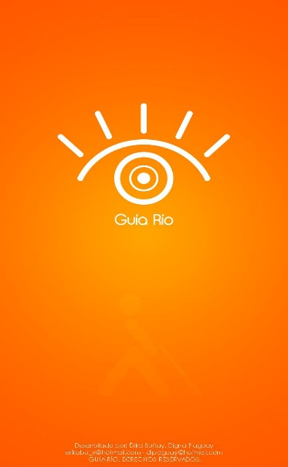
Figura 16-2. Interfaz
Realiza por: Claudio Ojeda

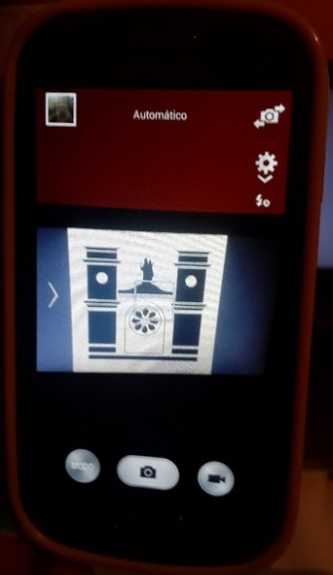
Figura 17-2. Pantalla reconocimiento
Realizado por: Digna Paguay y Erika Buñay

Figura 18-2. Ícono Guía Río
Realizado por: Claudio Ojeda

CAPITULO III

- MARCO DE RESULADOS, DISCUSION Y ANALISIS DE RESULTADOS

  - Pruebas de aceptación de la aplicación

Una vez terminada la fase de codificación es indispensable realizar pruebas de aceptación con el objetivo de identificar errores y corregirlos previo a la implementación. Con esta fase se prueba si se ha logrado cumplir los requerimientos funcionales y no funcionales antes propuestos.

Tabla 37-3. Prueba de Aceptación 1
Pruebas de Aceptación
Nombre de la Prueba | La aplicación móvil al reconocer la imagen debe emitir el audio correspondiente.
Responsables | Digna Paguay  Erika Buñay  Lic. Ramiro Santos  Dr. Julio Santillán
Nª Historia de Usuario | 1
Titulo Historia de Usuario | El sistema permitirá reconocer las señales y pictogramas de la ciudad de Riobamba desde la cámara de un dispositivo móvil.
Especificación:
La aplicación móvil al reconocer los patrones de la imagen debe emitir un audio en donde se detalla la información de dicha imagen, tal como nombre del lugar, reseña histórica, etc.
Entrada
- Imagen que será detectada
- Cámara del dispositivo móvil
- Audio en formato mp3.
Resultado Deseado: Escuchar el audio informativo.
Resultado de Prueba: Satisfactorio
Realizado por: Digna Paguay y Erika Buñay
Tabla 38-3. Prueba de aceptación 2
Pruebas de Aceptación

Nombre de la Prueba | La aplicación móvil al enfocar un punto debe emitir un audio información sobre ese lugar.
Responsables | Digna Paguay  Erika Buñay  Lic. Ramiro Santos  Dr. Julio Santillán
Nª Historia de Usuario | 3
Titulo Historia de Usuario | El sistema reconocerá mediante el GPS el lugar donde el usuario se encuentre.
Especificación :
La aplicación móvil al enfocar un punto en donde se ha guardado la latitud y longitud emite un audio de información correspondiente a ese lugar.
Entrada
- Imagen que será detectada
- Cámara del dispositivo móvil
- Audio en formato mp3.
Resultado Deseado
Escuchar el audio Informativo.
Resultado de Prueba
Satisfactorio
Realizado por: Digna Paguay y Erika Buñay

Tabla 39-3. Prueba de aceptación 3
Pruebas de Aceptación
Nombre de la Prueba | La aplicación móvil al reconocer los billetes debe emitir el audio correspondiente.
Responsables | Digna Paguay  Erika Buñay  Lic. Ramiro Santos  Dr. Julio Santillán
Nª Historia de Usuario | 4
Titulo Historia de Usuario | El sistema permitirá reconocer los billetes.
Especificación
La aplicación móvil al enfocar un punto en donde se ha guardado la latitud y longitud emite un audio de información correspondiente a ese lugar.
Entrada
- Billete que será detectada
- Cámara del dispositivo móvil
- Audio en formato mp3.
Resultado Deseado
Escuchar el audio Informativo.
Resultado de Prueba
Satisfactorio
Realizado por: Digna Paguay y Erika Buñay

Tabla 40-3. Prueba de aceptación 4
Pruebas de Aceptación
Nombre de la Prueba | El sistema deberá emitir audio dependiendo de la imagen captura por la cámara.
Responsables | Digna Paguay  Erika Buñay  Lic. Ramiro Santos  Dr. Julio Santillán
Nª Historia de Usuario | 02
Titulo Historia de Usuario | El sistema emitirá audio informativo acerca del lugar donde se encuentre; su dirección y su historia.
Especificación
Al momento que la cámara reconoce la imagen, el sistema debe emitir un audio con la información del lugar que fue detectado.
Entrada
- Imagen que será detectado.
- Cámara del dispositivo móvil
- Audio en formato mp3.
Resultado deseado
Escuchar el audio en el dispositivo móvil.
Resultado de prueba
Satisfactorio
Realizado por: Digna Paguay y Erika Buñay

Tabla 41-3. Prueba de aceptación 5
Pruebas de Aceptación
Nombre de la Prueba | El sistema contendrá una guía de uso de la aplicación en audio.
Responsables | Digna Paguay  Erika Buñay  Lic. Ramiro Santos  Dr. Julio Santillán
Nª Historia de Usuario | 05
Titulo Historia de Usuario | La aplicación permitirá visualizar una ayuda acerca del uso del sistema y su funcionalidad.
Especificación: la aplicación contendrá una guía donde se explique claramente la funcionalidad y el uso de la aplicación.
Entrada
- Audio de la ayuda en formato mp3.
Resultado deseado
El sistema tendrá la opción de ingresar a la ayuda e informarse sobre el uso de la aplicación.
Resultado de prueba
Satisfactorio
Realizado por: Digna Paguay y Erika Buñay

Tabla 42-3. Prueba de aceptación 6
Pruebas de Aceptación
Nombre de la Prueba | La interfaz del sistema debe ser comprensible y con un diseño agradable al usuario.
Responsables | Digna Paguay  Erika Buñay  Lic. Ramiro Santos  Dr. Julio Santillán
Nª Historia de Usuario | 06
Titulo Historia de Usuario | La aplicación tendrá una interfaz agradable para el usuario
Especificación
La interfaz diseñada en la aplicación debe ser agradable para el usuario y de fácil acceso para los no videntes.
Entrada
- Escena principal
- Diseño planteado en la propuesta del proyecto.
Resultado deseado
Interfaz agradable y sencilla
Resultado de prueba
Satisfactorio
Realizado por: Digna Paguay y Erika Buñay

  - Validación de los requerimientos no funcionales

Tabla 43-3. Requerimientos no Funcionales
REQUERIMIENTOS NO FUNCIONALES | RESULTADO PRUEBAS DE ACEPTACION
- Interoperabilidad: El sistema tendrá la capacidad de reconocer imágenes mediante patrones. | Satisfactorio
- Usabilidad: El sistema estará constituido por una interfaz fácil y navegable. | Satisfactorio
- Seguridad: El sistema tendrá información verídica y fiable. | Satisfactorio
- Rendimiento: El sistema poseerá un tiempo de respuesta aceptable. | Satisfactorio
Realizado por: Digna Paguay y Erika Buñay

  - Análisis de los resultados obtenidos en la encuesta

Datos recolectados en Riobamba a la población no vidente para calcular la muestra:

n= el tamaño de la muestra de la población no vidente.
N= Población, 630 personas no videntes.
ơ = Desviación estándar de la población no vidente con valor de error de 0,5.
Z= el nivel de confianza de 90% equivalente a 1,65.
e= el error del tamaño muestral de 10% = 0,10.

Fórmula para obtener el tamaño de la población.
n= 62

Con los datos obtenidos se deberá realizar la encuesta a 62 personas no videntes. Se realizó la encuesta a 36 personas de la Asociación Provincial de Personas con Discapacidades Visuales de Chimborazo por la dificultad de encontrar ese número de estudiantes en clases. De las cuales se obtuvieron los siguientes resultados.

- ¿Se le torna difícil la movilización por la ciudad de Riobamba?
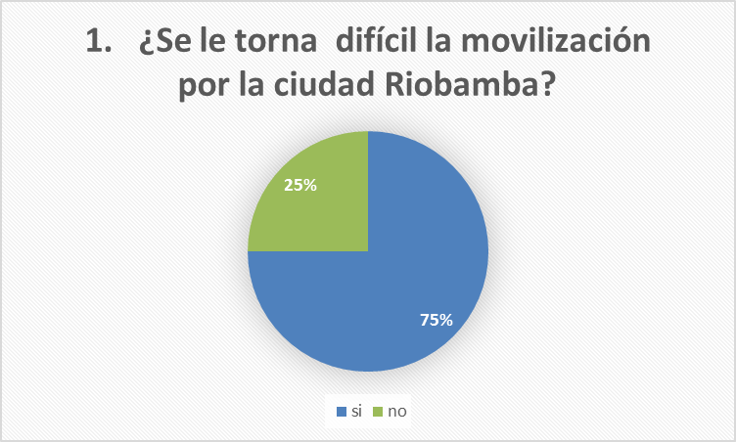
Figura 19-3. Encuesta-pregunta1
Fuente: Digna Paguay y Erika Buñay

Análisis: Al 75% de las personas con discapacidad visual se les dificulta la movilización dentro de la ciudad de Riobamba. Al 25% no se le dificulta.

- ¿Con que frecuencia se moviliza por la ciudad de Riobamba?

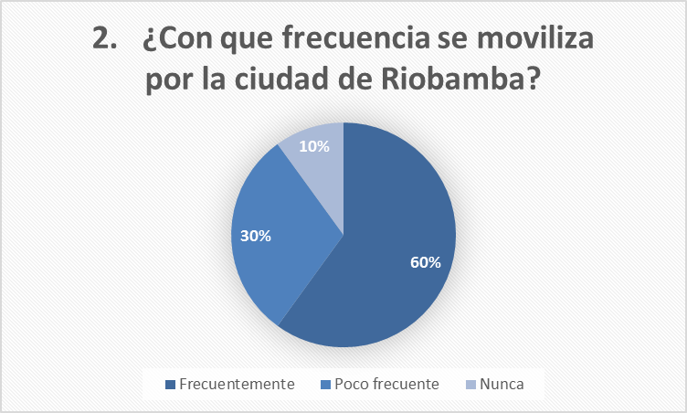
Figura 20-3. Encuesta-pregunta2
Fuente: Digna Paguay y Erika Buñay

Análisis: El 60% de las personas con discapacidad visual se movilizan frecuentemente por la ciudad de Riobamba, el 30% se movilizan con poca frecuencia, el 10% no se moviliza.

- ¿Necesita que alguien le ayude con su movilización?

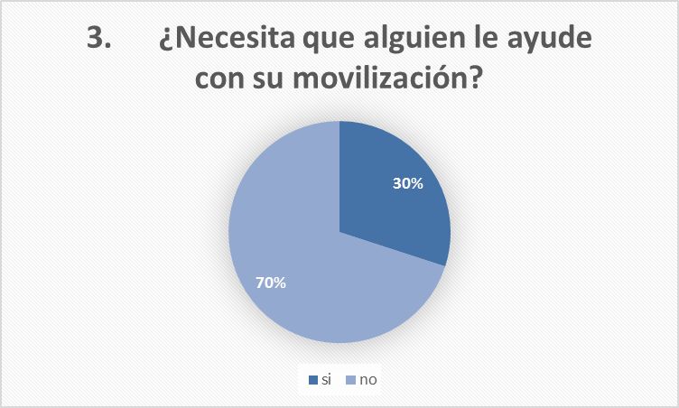
Figura 21-3. Encuesta-pregunta3
Fuente: Digna Paguay y Erika Buñay

Análisis: El 70% de las personas no videntes si necesitan que les ayuden con la movilizan. El 30% se movilizan solos.

- ¿Cuenta con algún dispositivo móvil?

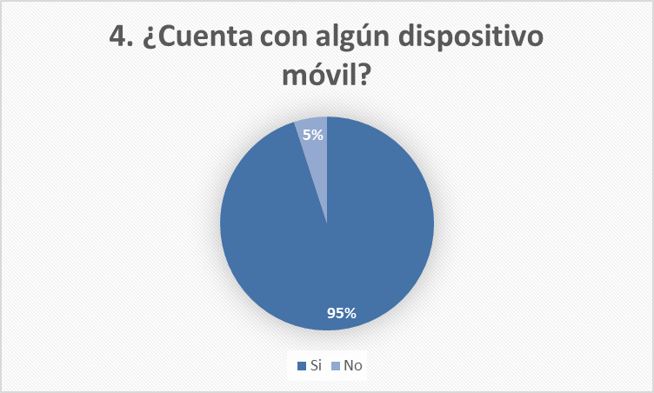
Figura 22-3. Encuesta-pregunta4
Fuente: Digna Paguay y Erika Buñay

Análisis: El 95% de personas con discapacidad visual cuentan con algún dispositivo móvil, el 5% no lo tiene.
- ¿Le gustaría contar con una aplicación móvil que le ayude con su orientación?
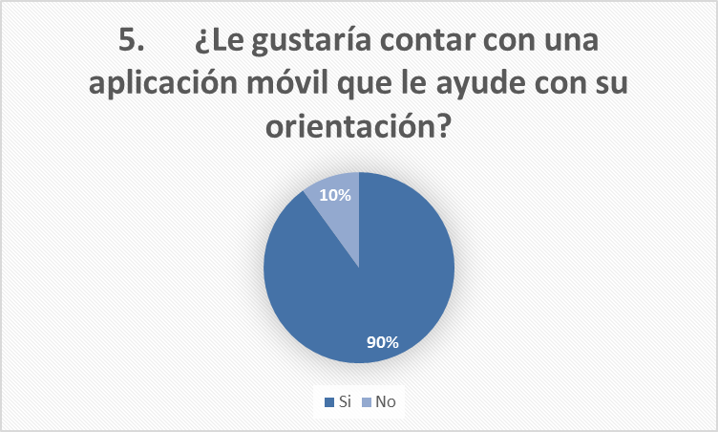
Figura 23-3. Encuesta-pregunta5
Fuente: Digna Paguay y Erika Buñay

Análisis: Al 90% de las personas con discapacidad visual le gustaría contar con una aplicación móvil que le ayude con su orientación. Al 10% no le gustaría.

  - Validación de la Usabilidad

Para validar el diseño de los sistemas de reconocimiento de pictogramas y billetes en los dispositivos móviles, se capacito al personal de la Asociación de No vidente de la Provincia de Chimborazo, y luego se procedió a realizar las pruebas del uso de la aplicación con los no videntes.
Se instaló la aplicación en sus celulares y se evaluó un test con 12 personas no videntes, de los cuales se obtuvieron los siguientes resultados:

Tabla 44-3. Test de la Usabilidad
TEST DE EVALUACION | SI | NO
Navegación | 12 | 0
Funcionalidad | 12 | 0
Control de Usuario | 11 | 1
Lengua y contenido | 12 | 0
Guía del usuario | 10 | 2
Información de la aplicación | 10 | 2
Accesibilidad | 12 | 0
Coherencia | 12 | 0
Realizado por: Digna Paguay y Erika Buñay, 2015

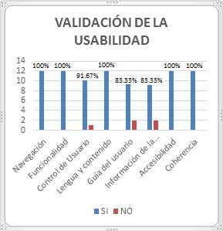
Figura 24-3. Validación de la Usabilidad
Realizado por: Digna Paguay y Erika Buñay

Los resultados obtenidos con la validación de la aplicación en las personas no videntes, fueron:
- Navegabilidad: 100%
- Funcionalidad: 100%
- Control de Usuarios: 91.67%
- Lengua y Contenido: 100%
- Guía del usuario: 83,33%
- Información de la aplicación: 83,33%
- Accesibilidad:100%
- Coherencia:100%
Analizando estos resultados podemos concluir que es aceptable con un 94.79% en la población analizada.

CONCLUSIONES

- Las personas no videntes son capaces de manejar un dispositivo móvil debido a que al faltarles el sentido de la vista agudizan más sus otros sentidos como el oído y el tacto. Se pudo determinar que el 90% de las personas no videntes les gustaría contar con una aplicación móvil accesible, que les ayude con la movilización cotidiana dentro de la ciudad de Riobamba.

- Los componentes necesarios para el funcionamiento de la aplicación son: el dispositivo móvil que puede ser un teléfono inteligente, una tablet, etc., la cámara de 3 megapíxeles de resolución como mínimo y el software de reconocimiento de imágenes “Guía Río”.

- El proceso que se lleva a cabo para el reconocimiento de imágenes es : desarrollar los pictogramas, almacenar los pictogramas en la base de datos, obtener características representativas de cada uno de los pictogramas, implementar el pictograma y los métodos de reconocimiento en las Image Target y por ultimo emitir el audio correspondiente.

- El sistema fue desarrollado en la plataforma Unity 3D, que permite el reconocimiento de imágenes basada en realidad aumentada, se implementó el uso del SDK Vuforia, por su facilidad y rapidez en los procesos para el reconocimiento de imágenes.

- La aplicación móvil de reconocimiento de señales y pictogramas para personas no videntes fue puesta a prueba y aceptada en un 94.79% de la población analizada, por esta razón se pudo usar sin dificultad y cumplió con los requerimientos planteados.

RECOMENDACIONES

- Investigar el entorno de las personas con discapacidad visual para incorporar nuevas aplicaciones utilizando tecnología moderna de realidad aumentada, creadas para dispositivos móviles que faciliten su diario vivir dentro de la actual sociedad.

- Incorporar el SDK de Vuforia en el IDE de desarrollo Unity 3D, esto facilita al desarrollador realizar tareas de reconocimiento de imágenes basadas en realidad aumentada para dispositivos móviles.

- Trabajar con la última versión del SDK de Vuforia para evitar fallos de compatibilidad dentro del proceso de desarrollo debido a que esta base de datos se está actualizando constantemente y no se pueden realizar cambios en la versión anterior si ya se ha incorporado una nueva versión.

- Incorporar a la aplicación Guía Río el desarrollo del reconocimiento mediante el Sistema de Posicionamiento Global (GPS), por medio de la utilización del SDK Metaio, que es una herramienta que facilita el reconocimiento de posiciones de latitud y longitud, esta aplicación podría ser desarrollada para un entorno más amplio como una provincia o un país.

GLOSARIO DE TÉRMINOS

Anomalía: | Malformación, alteración biológica, congénita o adquirida.
Android: | Sistema Operativo para dispositivo móvil basado en el núcleo de Linux.
Aplicación: | Software informático diseñado para permitir al usuario realizar diversas actividades.
Catarata: | Opacidad del cristalino del ojo u opacidad del lente del ojo.
Ceguera: | Falta de uno de los sentidos la vista.
Ciego: | Falto del sentido de la vista.
Compatibilidad: | Condición de un programa para integrase a una plataforma, sistema o dispositivo electrónico.
Desarrollo: | Proceso u algoritmo para crear o construir software.
Hardware: | Componentes físicos, tangibles que permiten ejecutar el software desarrollado.
Imagen Target: | Almacena la imagen para el reconocimiento.
Interfaz: | Interactúa con el usuario final.
Metodología de Desarrollo: | Framework que ayuda a estructurar, planificar y controlar el proceso de desarrollo de software y aplicaciones móviles.
Pictogramas: | Son signos que, mediante una figura o imagen representan algo.
Smartphone: | Teléfono inteligente, pequeño computador que permite al usuario tener acceso a internet.

BIBLIOGRAFÍA

ARRIOJA N., Unity diseño y programación de videojuegos. Buenos Aires. Argentina. Fox Andina. 2013, pp. 1-16.

AMERICA LEARNING & MEDIA., Tendencia, Innovación, Tecnología, Cultura [Blog], 2011, [Consulta: 2015, 22 de Julio]. Disponible en: http://www.americalearningmedia.com/component/content/article/69-tester/264-13-aplicaciones-de-realidad-aumentada

CASTELLANO, S., Realidad Aumentada. [Blog]. Sergio Castellano, 11 de Junio de 2012, [Consulta: 2015, 23 de Julio]. Disponible en: http://informatica4bsergioyalvaro.blogspot.com/

CATARINA., Reconocimiento de Imágenes. .[en línea] (Tesis pregrado). Universidad de las Américas. Puebla
Escuela de Ingeniería
Departamento de Ingeniería Electrónica. (Puela-Mexico). 2003. Pp. 11-17. [Consulta: 2015, 12 de Agosto]. Disponible en: http://catarina.udlap.mx/u_dl_a/tales/documentos/lem/mendieta_d_d/capitulo2.pdf

CAUSA, E., “Algoritmos para el análisis de formas y reconocimiento de patrones bitonales”. Una implementación en sistaxis de Processing (Java). [ en línea]. 2008. Pp. 5-17. [Consulta: 2015, 22 de Agosto]. Disponible en: http:// www.biopus.com.ar/txt/textos/Causa_Emiliano_Analisis_de_forma.pdf.

CONVERTI M., LOPEZ E., Trabajo Práctico Reconocimiento de imágenes de perfiles de rostros. Taller de Programación II. [En linea]. [Consulta: 2015, 18 de Agosto]. Disponible en: https://www.google.com.ec/url?sa=t&rct=j&q=&esrc=s&source=web&cd=1&cad=rja&uact=8&ved=0CBwQFjAAahUKEwju8p3RiOPIAhUDHR4KHUx0AaI&url=http%3A%2F%2Fgrupo-taller-de-programacion-ii.googlecode.com%2Fsvn%2Ftrunk%2Fdoc%2FEntrega1%2FTP-Entrega1.pdf&usg=AFQjCNFZQPxoxvgprS4nFLozgfaKjAlotA&sig2=bAUnb3g1DtYk7TaALSiQRA.

CRUZ A., Desarrollo Libre. Categorias. Android. Realidad Aumentada con Vuforia [Blog]. Andrés Cruz ,2014. [Consulta: 2015, 12 de Julio]. Disponible en: http://www.desarrollolibre.net/blog/tema/73/android/realidad-aumentada-con-vuforia#down

CUZCO E., ANGUISACA P., Análisis, Diseño e Implementación de una aplicación con realidad aumentada para teléfono móvil orientada al turismo. (Tesis Pregrado). Universidad Politécnica Salesiana Sede Cuenca. Facultad de Ingenierías. Carrera de Ingeniería en Sistemas. Cuenca. 2012, pp. 91-96.

CUVI N., GUAMÁN V., Implementación de una aplicación móvil de realidad aumentada para el proceso enseñanza-aprendizaje de la flora del campus espoch. Caso práctico: escuela de ingeniería forestal. (Tesis pregrado) Escuela Superior Politécnica de Chimborazo. Facultad de Informática y electrónica. Escuela de ingeniería en Sistemas. Riobamba. 2015, pp.61-67.

DIMES T., Programación C# para Principiantes. Distribuido por Babelcube, [en linea]. Balbelcube, 2015. [Cosulta: 2015, 12 de junio]. Disponible en: https://books.google.com.ec/books?id=LlD2CQAAQBAJ&pg=PT9&dq =definicion+lenguaje+de+programacion+c%23&hl=es&sa=X&ved=0CCsQ6AEwA2oVChMIrcP4svDsxwIVgTweCh2QnAM9#v=onepage&q=definicion%20lenguaje%20de%20programacion%20c%23&f=false.

EL COMERCIO, Tecnología. 10 equipos ayudan a los no videntes a conocer servicios de seis aeropuertos. [Blog]. [Consulta: 2015, 17 de Junio]. Disponible en: http://www.elcomercio.com/tendencias/tecnologia/10-equipos-ayudan-a-no.html

ECUADOR UNIVERSTARIO, “Cyclops de la ESPOCH, representará a Ecuador en final mundial de Imagine Cup 2012”. [Blog]. [Consulta: 2015, 10 de Julio]. Disponible en: http://ecuadoruniversitario.com/noticias-universitarias/cyclops-de-la-espoch-representara-a-ecuador-en-final-mundial-de-imagine-cup-2012/

GAUCHAT, D., El gran libro de HTM5 Y JavaScript. Primera edición. Marcombo, S.A. 2012, pp. 17.

JAVA., ¿Cómo puedo empezar a desarrollar programas Java con Java Development Kit (JDK)? [en línea]. 2013. [Consulta: 2015, 17 de Junio]. Disponible en: https://www.java.com/es/download/faq/develop.xml.

JOSKOWICZ J., Reglas y Practicas en Extreme Programming [en línea]. [Consulta: 2015, 17 de Junio]. España, 2008. Pp. 4-9. Disponible en: http://iie.fing.edu.uy/~josej/docs/XP%20-%20Jose%20Joskowicz.pdf

LETELIER P., PENADÈS C., Metodologías agiles para el desarrollo de software: Extreme Programming (XP). Departamento de Sistemas Informáticos y Computación. Universidad Politécnica de Valencia. 2010. pp. 10-25.

MAMOLAR A., Herramientas de desarrollo para aplicaciones de Realidad Aumentada. Análisis comparativo. (Tesis Pregrado). Universidad Politécnica de Valencia. Valencia-España. Septiembre 2012. Pp. 33-35. [Consulta: 2015, Agosto 03]. Disponible en: https://riunet.upv.es/bitstream/handle/10251/18028/Memoria%20TFM%20Ana%20Serrano.pdf?sequence=1

MARGARITA A., Alumnado con discapacidad visual. Barcelona-España. Editorial GRAÒ, de IRIF, S.L. C/hurtado, 29,08022. Octubre 2010, pp. 19.

MDN., Tecnologías web para desarrolladores. JavaScript. [en línea]. 2015. [Consulta: 2015, 23 de Agosto]. Disponible en: https://developer.mozilla.org/es/docs/Web/JavaScript.

METAIO, SDK Metaio [en línea]. Metaio, 2015. [Consulta: 2015, 24 de Julio]. Disponible en: https://www.metaio.com/

NIETO, Unity 4.X Introduction to video game programming. [En línea]. Pp. 6-10. [Consulta: 2015, Julio 25]. Disponible en: http://www.goodreads.com/book/show/19177731-unity-4-x-introduction-to-video-game-programming

P.U.S.A. UNIVERSA., Discapacidad Visual. [Blog]. España, 2015. [Consulta: 2015, 27 de Julio]. Disponible en: http://universitarios.universia.es/voluntariado/discapacidad/discapacidad-visual/

POMBO, H., Análisis y desarrollo de Sistemas de la Realidad Aumentada. [En línea] (Tesis maestría). Investigación en Informática. Universidad Complutense de Madrid. Facultad de Informática. Madrid-España. [en línea]. 2010, pp. 25-38. [Consulta: 2015, 20 de Agosto]. Disponible en: http://eprints.ucm.es/11425/1/memoria_final_03_09_10.pdf.

QUALCOMM, SDK Vuforia [en línea]. Octubre 12, 2015. [Consulta: 2015, 25 de Julio]. Disponible en: https://developer.vuforia.com/

RADIO MUNDIAL., Parques de Riobamba. [en línea]. [Consulta: 2015, 25 de Julio]. Disponible en: http://www.radio-mundial.com/reportajes/111-parques-de-riobamba-1.html

REVISTA INFORMÁTICA., Lenguaje de Programación C#. [en línea]. [Consulta: 2015, 18 de Agosto]. Disponible en: http://www.larevistainformatica.com/INFORMATICA.html

SANCHEZ, J., Programación básica e lenguaje java. Fundamentos de Programación 1º de ASI. [en línea]. Creative Commons, 559 Nathan Abbot. 2009. [Consulta: 2015, 18 de Agosto]. Disponible en: http://www.academia.edu/8455038/Programaci%C3%B3n_B%C3%A1sica_De_Java.

SANZ A., Reconocimiento Automatico de fomas. [en linea].Barcelona, 2013. Pp. 2-13. [Consulta: 2015, Julio 10]. Disponible en: http://diposit.ub.edu/dspace/bitstream/2445/48925/2/memoria.pdf

UNIVERSIA, Discapacidad Visual. [En linea]. [Consulta: 2015, 10 de julio]. Disponible en: http://universitarios.universia.es/voluntariado/discapacidad/discapacidad-visual/

VIAJANDOX., Iglesias de Riobamba. [en línea]. [Consulta: 2015, 21 de Julio]. Disponible en: http://www.viajandox.com/chimborazo/iglesia-concepcion-riobamba.htm.

ANEXOS
Anexo A:
ENCUESTA
La presente encuesta fue realizada con el fin de conocer varios de los comportamientos de las personas con discapacidad visual. Por favor contestar la encuesta con honestidad.
- ¿Se le torna difícil la movilización por la ciudad Riobamba?
Si

No
- ¿Con que frecuencia se moviliza por la ciudad de Riobamba?
Frecuentemente
Poco frecuente
Nunca
- ¿Necesita que alguien le ayude con su movilización?
Si
No
- ¿Cuenta con algún dispositivo móvil?
Si
No
- ¿Le gustaría contar con una aplicación móvil que le ayude con su orientación?

Si
No
Gracias por su colaboración
Anexo B:
MANUAL TÉCNICO

Guía Río

RECONOCIMIENTO DE SEÑALES Y PICTOGRAMAS DE SITIOS ESTRATEGICOS DE LA CIUDAD DE RIOBAMBA PARA PERSONAS NO VIDENTES
Realizado Por: Digna Paguay
Erika Buñay
Teléfonos: 0992839210 0995369918
E-mail: erikabu_y@hotmail.com
dipaguay@hotmail.com

INTRODUCCIÓN

El objetivo de este manual técnico es proporcionar al lector una guía indicándole la lógica con la que se ha desarrollado la aplicación, es conocido que cada programador realiza su código de forma diferente, por lo que se considera necesario documentar las aplicaciones.

Aclarando que este manual no pretende ser un curso de aprendizaje de las diferentes herramientas en la que fue desarrollada la aplicación móvil, sino documentar el uso de cada una de ellas en el desarrollo de la aplicación. Para un mejor entendimiento de cada una de las herramientas se recomienda consultar sus respectivos manuales.

La aplicación móvil “GUIARIO” fue desarrollada con la finalidad de ayudar a las personas discapacitadas de la Asociación Provincial de Discapacitados Visuales de Chimborazo, a ubicarse, ya que la aplicación reconoce pictogramas que se encuentran ubicados en lugares estratégicos dentro de la ciudad de Riobamba, por medio de la cámara de un dispositivo móvil y emite un audio indicándoles en donde se encuentran.

- OBJETIVOS

  - Objetivo General

Proporcionar a los lectores una guía técnica de cómo fue desarrollada la aplicación para realizar nuevas aplicaciones o cambios en la misma.

  - Objetivos específicos

- Instalar las herramientas de Desarrollo.
- Elaborar visión y alcance del sistema.

  - Objetivo general del sistema

Reconocer señales y pictogramas de sitios estratégicos de la ciudad de Riobamba para personas no videntes de la “APRODVICH”.
- INFORMACION GENERAL

  - Datos del proyecto
Nombre de la aplicación: Guía Río
Sector solicitante: Asociación Provincial de Discapacitados Visuales de Chimborazo “APRODVICH”.
Equipo de desarrollo: el desarrollo de la aplicación móvil está a cargo de estudiantes de la Escuela de Ingeniería en Sistemas de la Facultad de Informática y Electrónica de la ESPOCH.
Paguay Quiroz Digna Elizabeth
Buñay Yungan Erika Patricia
  - Datos de la Institución
Nombre: Asociación Provincial de Discapacitados Visuales de Chimborazo “APRODVICH”.
Dirección: Rocafuerte 10-54 y 9 de Octubre
Teléfono: 032 965 852
  - Alcance
La aplicación Guía Río es una aplicación de Realidad Aumentada, que reconoce imágenes mediante la cámara de un dispositivo móvil en el que se encuentre previamente instalada la aplicación.
Cuando se enfoca la cámara del dispositivo móvil a la imagen o pictograma, esta reconoce la imagen e inmediatamente el dispositivo emite un audio con información referente a dicho pictograma.

- CONTENIDO TÉCNICO

  - Hardware y Software utilizados para el desarrollo.
Hardware
- Laptop HP g4-2055 la Notebook PC, Procesador: Intel(R) Core(TM) i5-4500U CPU @1.80 GHZ, Memoria RAM: 8.00 GB, Disco Duro: 1TB.
- Smartphone Samsung Galaxy S3 mini, Sistema Operativo Android 3G
Software
- Entorno de Desarrollo Integrado Unity 3D
- Qualcomm Vuforia (SDK Vuforia)
- SDK Android
- Language de programación Java Script.
- Lenguaje de programación c#
Requerimientos de la aplicación móvil “Guía Río”
- 100Mb de espacio.
- Cámara de 2mpx o de mejor resolución.
- Sistemas operativos soportados Android 2.3 +

  - Instalación del SDK Android
Descargar el SDK de Android desde su sitio oficial. https://developer.android.com/sdk/index.html
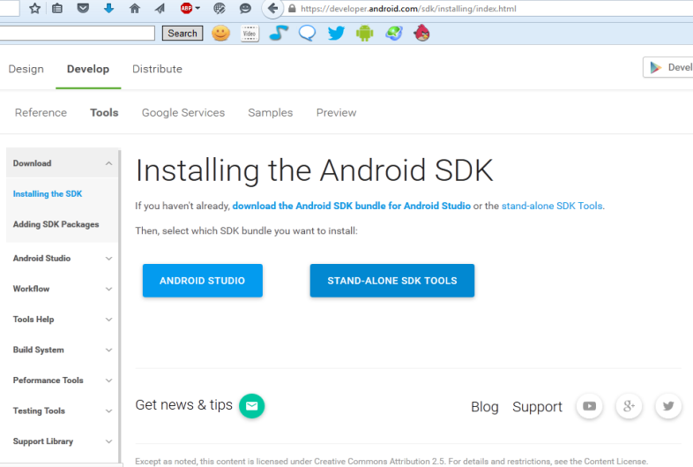
Figura 25-B. Página descarga SDK Android.
Realizado por: https://developer.android.com/sdk/index.html

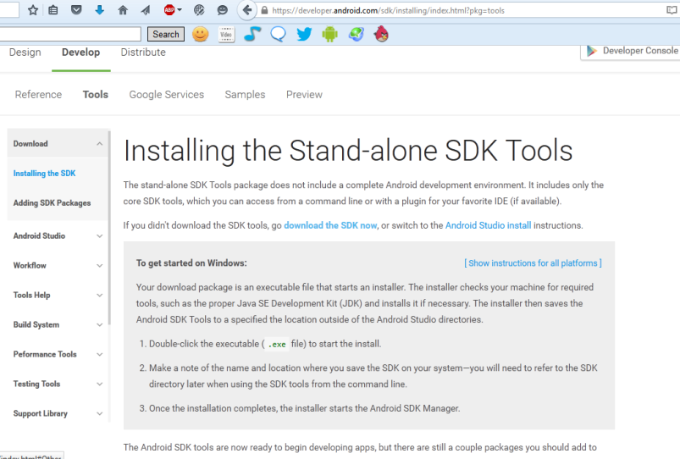
Figura 26-B. Descarga SDK Android
Realizado por: https://developer.android.com/sdk/index.html

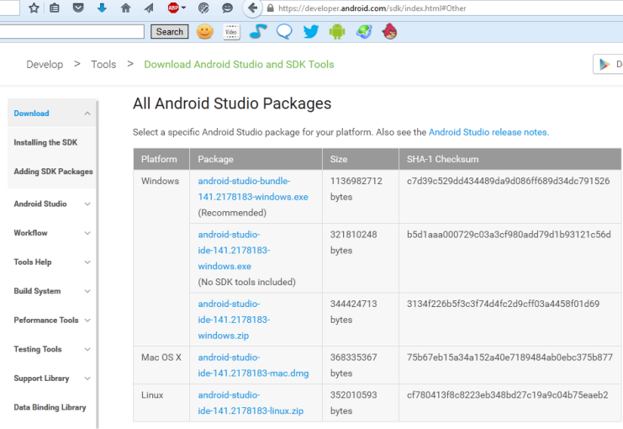
Figura 27-B. Android Studio Packages Recomendado
Realizado por: https://developer.android.com/sdk/index.html
Instalar las librerías (API) que contienen las versiones del sistema operativo Android con la ayuda del SDK Manager.
Figura 28-B. Ejecutable de SDK Android Manager
Realizado por: Digna Paguay y Erika Buñay

Figura 29-B. Seleccionar las herramientas que se van a instalar
Realizado por: Digna Paguay y Erika Buñay

Figura 30-B. Configurar la ubicación de Android SDK en Unity 3D
Realizado por: Digna Paguay y Erika Buñay

Direccionar la ubicación del SDK Android para su utilización en Unity 3D. Este debe ser configurado en Unity en la pestaña que se encuentra en el menú Edit/Preferences/External Tools/Android SDK Location.

  - Instalación del SDK Vuforia

Paso1: Descargar el kit de desarrollo de Vuforia en el siguiente enlace: https://developer.vuforia.com/

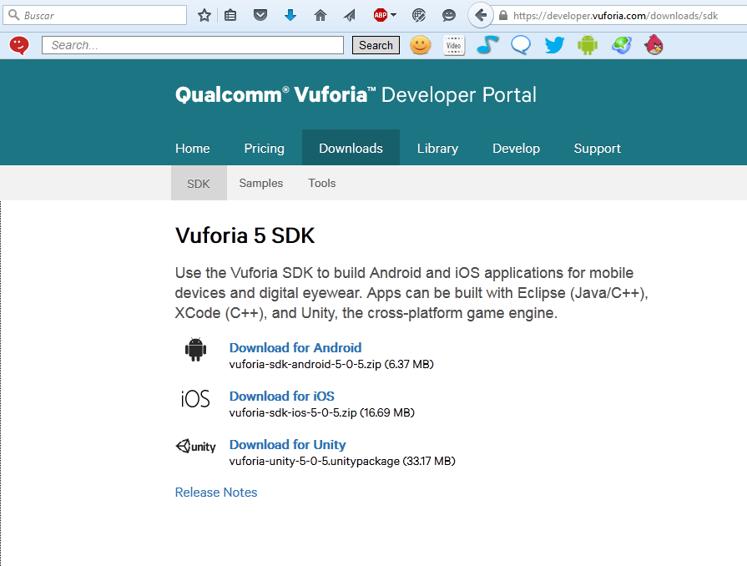
Figura 31-B. Página oficial descarga SDK Vuforia.
Realizado por: https://developer.vuforia.com/

Paso2: Obtenemos el siguiente paquete de Vuforia para Unity.

Figura 32-B. Package SDK Vuforia
Realizado por: Digna Paguay y Erika Buñay

Paso3: Abrir Unity e importar el paquete Vuforia mediante la pestaña Assets /Import Pakage/Custom Pakage.

Figura 33-B. Importar SDK Vuforia a Unity 3D
Realizado por: Digna Paguay y Erika Buñay

Buscamos el paquete Vuforia que va hacer importado
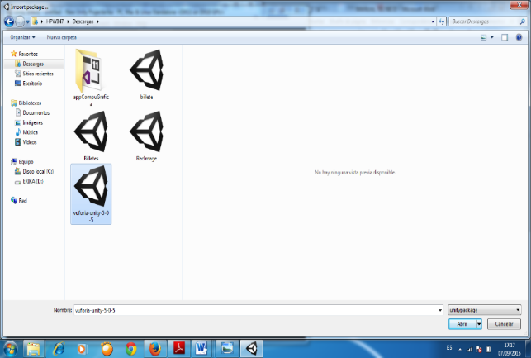
Figura 34-B. Importar el SDK Vuforia
Realizado por: Digna Paguay y Erika Buñay

Paso4: Se obtiene la siguiente ventana. Dar clic en Import

Figura 35-B: Importando las Herramientas Vuforia
Realizado por: Digna Paguay y Erika Buñay

Paso5: Importando Vuforia

Figura 36-B. Importando el Package SDK Vuforia a Unity
Realizado por: Digna Paguay y Erika Buñay

Paso6: Al terminar de importar se muestra en la pestaña Project la carpeta Assets con todas las herramientas que permiten crear la aplicación.

Figura 37-B. Paquete importado
Realizado por: Digna Paguay y Erika Buñay

  - Instalación de la Aplicación Guía Río.

A continuación se muestra paso a paso la instalación de la aplicación “Guía Río”
- Copiar el archivo con el que se procede a la instalación “GuiaRio.apk” en el dispositivo móvil.
- Configurar el dispositivo móvil para instalar la aplicación.
- Activar la opción “permitir fuentes desconocidos u Orígenes desconocidos”.
- Ingresar al administrador de archivos buscar el archivo “GuiaRio.apk”.
- Seleccionar el archivo “GuiaRio.apk” para que empiece a instalarse en el dispositivo.
- Aceptar los términos de permisos de instalación.
- El dispositivo móvil debe emitir el mensaje con la confirmación de la instalación.

  - Metodología de desarrollo de la aplicación “Guía Río”

Modelo XP (Extreame Programming)

Es una metodología ágil que ayuda a potenciar las relaciones desarrollador-usuario a fin de mejorar el desarrollo del software, poniendo como pilar del desarrollo al trabajo en equipo ya que mediante esta metodología se logra tener un buen ambiente de trabajo entre los desarrolladores.
La metodología ágil XP es una de las metodologías en la que el cliente y el equipo de trabajo están en constante comunicación, simplifica las soluciones y enfrenta cambios.

Esta metodología tiene como objetivos: Establecer las mejores prácticas de Ingeniería de Software, mejora la productividad y garantiza la calidad del Software, superando las expectativas del cliente.

    - Fases de la metodología XP

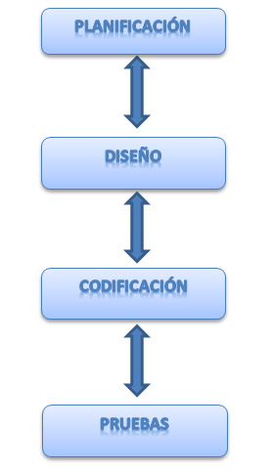
Figura 38-B. Fases de la metodología XP
Realizado por: Digna Paguay y Erika Buñay
Fase de Planificación

En esta fase se realiza una recopilación de la información mediante varias reuniones entre el cliente y los desarrolladores.

Fase de Diseño
En esta fase se propone unos diseños fáciles y sencillos para lograr así que el cliente no tenga mayor dificultad en usar la aplicación. El diseño de la interfaz debe ser sencillo y así ahorrar tiempo y recursos.

Fase de Codificación
En esta fase tanto los clientes como los desarrolladores deben estar en constante comunicación para que el equipo de trabajo pueda codificar todo lo indispensable para lograr lo planteado por el cliente.

Fase de pruebas
En esta fase que es muy importante se comprueba el funcionamiento de cada iteración que se va realizando. Es decir se comprueba si se cumple con cada una de las peticiones del cliente y se valida el sistema.

  - Arquitectura del Software
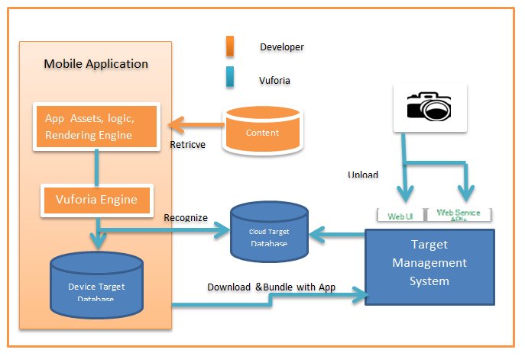
Figura 39-B. Arquitectura del Software
Realizado por: Digna Paguay y Erika Buñay

Las aplicaciones móviles basadas Vuforia están compuestas de lo siguiente:
- Cámara: se asegura de la captura y el traslado al Tracker de forma eficiente.
- Image Converter: conviente la imagen capturada en un formato aceptable para ser renderizada y tratada.
- Tracker: dectecta y rasteriza a imagen captada mediante algoritmos computacionales.

Componentes de una aplicación móvil
Existen varios elementos que resultan imprescindibles al momento de desarrollar aplicaciones móviles para Android.
Vista (View): Las vistas son lo que se conoce como la interfaz de usuario.
Layout: los layouts son un conjunto de vistas agrupadas en forma determinada.
Actividad (Activity): son básicamente elementos de visualización o pantallas de la aplicación.
Intención (Intent): voluntad de realizar algún tipo de acción.
Fragment: formado por la unión de varias vistas para crear un bloque funcional de la interfaz de usuario.
Receptor de anuncios: recibe o reacciona ante anuncios de tipo broadcast.
  - Restricciones

Tabla 45-B. Restricciones de la aplicación
De la Aplicación | Sistemas Operativos
50 Mb de espacio en disco  1GB de memoria RAM | Android 2.3+
Realizado por: Digna Paguay y Erika Buñay

  - Modelo de datos

    - Creación de la base de datos
Registrase en la página oficial de Vuforia https://developer.vuforia.com/
Figura 40-B. Registrase en la página oficial Qualcomm Vuforia.
Realizado por: Digna Paguay y Erika Buñay

Ingresamos a la página oficial de Vuforia

Figura 41-B. Login Vuforia
Realizado por: Digna Paguay y Erika Buñay

Nos dirigimos a la pestaña Develop para crearnos la licencia que nos permite utilizar el SDK de Vuforia en Unity.
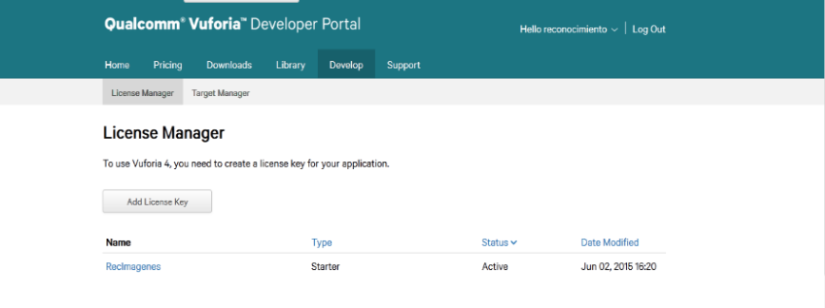
Figura 42-B. Crear Licencia Vuforia
Realizado por: Digna Paguay y Erika Buñay

En la pestaña License Manager creamos la licencia que será utilizada en Unity para que el proyecto se ejecute.
Figura 43-B: Aceptar términos de la licencia
Realizado por: Digna Paguay y Erika Buñay

Obtenemos la licencia que nos permitirá realizar el desarrollo de la aplicación en Unity.
Figura 44-B: Licencia Vuforia para Unity
Realizado por: Digna Paguay y Erika Buñay

La licencia que se obtiene en la página oficial de Vuforia se la debe colocar en el ARCamera del Package SDK Vuforia Importado a Unity.

Figura 45-B. Colocar licencia en Unity
Realizado por: Digna Paguay y Erika Buñay

Nos dirigimos a la pestaña Target Manager

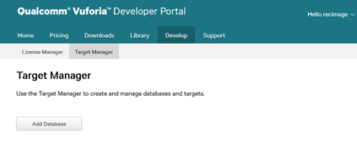
Figura 46-B. Agregar Target Manager
Realizado por: Digna Paguay y Erika Buñay

Pulsamos el Botón “Add Database” para crear la base de datos en la que vamos almacenar las imágenes que van hacer reconocidas.
Figura 47-B. Añadir Base de Datos
Realizado por: Digna Paguay y Erika Buñay

Le damos un nombre a nuestra Base de Datos. Pulsar en Create para crear la base de datos que contendrá las imágenes.
Figura 48-B. Crear Base de Datos
Realizado por: Digna Paguay y Erika Buñay

Pulsamos en Add Target

Figura 49-B. Añadir Target.
Realizado por: Digna Paguay y Erika Buñay

Añadimos cada una de las imágenes. Les asignamos un nombre y una dimension.
Figura 50-B. Añadir la imagen a la Target
Realizado por: Digna Paguay y Erika Buñay
Una vez caragada la imagen en la base de datos podemos notar la calidad de la imagen dependiendo el numero de estrellas que se pinten, mientras mayor sea este numero mejor es la calidad de la imagen.

Figura 51-B. Calidad de datos
Realizado por: Digna Paguay y Erika Buñay

Una vez subidas las imágenes procedemos a descragar la base de datos.

Figura 52-B. Descargar la base de datos
Realizado por: Digna Paguay y Erika Buñay

Debemos escoger Unity y pulsar en Download

Figura 53-B: Descargar la base de datos
Realizado por: Digna Paguay y Erika Buñay

Una vez que se descargue obtenemos el siguiente package listo para importarlo al entorno de desarrollo Unity 3D.
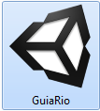
Figura 54-B. Package Base de Datos.
Realizado por: Digna Paguay y Erika Buñay

    - Creación de un proyecto con el kit de desarrollo Vuforia y el entorno de desarrollo Unity 3D.

- Crear un proyecto en el entorno de desarrollo Unity 3D y asignarle un nombre.
- Importar al proyecto Unity la extensión del kit de desarrollo Vuforia, mediante la siguiente dirección dentro de Unity: Assets/Import/Package/Custom Package.
- Añadimos a la escena el componete ARCamara que es la herramienta principal para el reconocimiento de imágenes, la misma que se encuentra en Assets/Vuforia/Prefabs.
- Dentro de la pestaña Data Set Load Behaviour en la parte derecha aparece la base de datos que fue importada y se active el casillero Load Data Set y Activar.

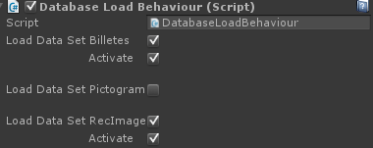
Figura 55-B: Activar la Base de Datos.
Realizado por: Digna Paguay y Erika Buñay

Añadimos el elemento Image Target. Seleccionamos la Base de Datos en donde se encuentra la imagen que deseamos cargar y le añadimos el audio.
Figura 56-B. Añadir Image Target al proyecto.
Realizado por: Digna Paguay y Erika Buñay

Anexo C

MANUAL DE USUARIO

Figura 1-3 1ogo aplicación Guía Río
Realizado por: Claudio David Ojeda.

PROPÓSITO

Para una mejor utilización de la aplicación móvil “Guía Rio” se describe el proceso de uso correcto para que el usuario final se informe.

DESCRIPCIÓN DE LA APLICACIÓN

Guía Rio es una aplicación móvil de sistema operativo Android para personas no videntes, dispositivos móviles tales como celulares, tablets que utilizan el sistema operativo Android 2.3 en adelante. Esta aplicación permite reconocer imágenes, las mismas que estarán ubicadas en lugares estratégicos (parques, bancos, iglesias, edificios representativos) de la ciudad de Riobamba mediante la cámara del dispositivo móvil, para que posterior emita un Audio con información relevante de dicho lugar.
La interfaz fue desarrollada de forma simple pensando en las personas con discapacidad visual, su uso es fácil y sencillo esto se pudo determinar mediante un test de usabilidad.

NAVEGACIÓN

La aplicación “Guía Río” es fácil y sencilla de navegar, luego de instalarla el usuario debe abrir la aplicación en el dispositivo móvil con la ayuda del TalkBack (servicio de accesibilidad), creada específicamente para ayudar a la navegabilidad de los usuarios con discapacidad visual.
Una vez abierta la aplicación se ingresa a la pantalla principal o de inicio en donde al pulsar en la parte superior se reproduce un audio con la ayuda de la misma. Al pulsar en cualquier otro lugar de la pantalla ingresamos a la cámara, para reconocer las imágenes los y billetes.

Al pulsar en la parte superior de la pantalla de la cámara el usuario saldrá de la aplicación Guía Río.

OBJETIVO

Este manual tiene por objetivo principal servir como guía del buen uso de la aplicación para los usuarios en este caso las personas con discapacidad visual de la “APRODVICH”.

EJECUCIÓN DE LA APLICACIÓN MÓVIL

- El usuario o no vidente debe abrir la aplicación en su dispositivo móvil con ayuda del TalkBack, para ello se debe presionar dos veces en el botón que se encuentra en la parte inferior del dispositivo móvil.
- Al abrir la aplicación el usuario se encuentra con la pantalla principal, al pulsar en la parte superior podemos escuchar la ayuda o guía de usuario de cómo manejar la aplicación y al pulsar en el centro de la pantalla se abre la cámara del dispositivo móvil que permite realizar el reconocimiento de imágenes.
- El usuario o no vidente deberá apuntar el dispositivo móvil a una altura de aproximadamente 1.5 metros de donde proviene un sonido emitido para identificar que ahí se encuentra la imagen.
- Una vez que la cámara reconozca la imagen, el dispositivo móvil emitirá un audio inmediato con información del lugar en que se encuentra el usuario.

Anexo D

VALIDACIÓN DE LA USABILIDAD

Para realizar el análisis de la usabilidad se ha tomado información relevante acerca del diseño basado en el usuario (Simpson, 1985; Nielsen y Molich, 1990; Shneiderman, 1997) y en de forma particular los principios de Jakob Nielsen (1997); se debe tomar en cuenta el tipo de aplicación que se está evaluando; se creó una plantilla que recoge los siguientes indicadores: la navegación, la funcionalidad, el control por parte del usuario, el uso de la legua, guía del usuario, información proporcionada por la aplicación, la accesibilidad, la coherencia, la prevención y corrección de errores y la claridad arquitectónica de la aplicación.

Tabla 46-D: Validaciones de Usabilidad
VALIDACIONES REALIZADAS | SI | NO
Navegación
Funcionalidad
Control de Usuario
Lengua y contenido
Guía del usuario
Información de la aplicación
Accesibilidad
Coherencia

Realizado por: Digna Paguay y Erika Buñay,2015

